 | MongoDB

Windows

"C:\Program Files\MongoDB\Server\4.2\bin\mongod.exe" --dbpath "C:\mongodbdata"

"C:\Program Files\MongoDB\Server\4.2\bin\mongo.exe"

Linux

$ /home/pascal/mongoDB/bin/mongod --dbpath /home/pascal/mongodbdata

$ /home/pascal/mongoDB/bin/mongo

Version de MongoDB : 3.2.1 sur Linux et 4.2 sous Windows.

Version du support : 1.0.1.

Date de création : 1 février 2015.
Dernière date de mise à jour : 10 octobre 2018.

Plate-forme du cours : Windows.

Accompagnement du cours : MongoDB et Java

Table des matières
1 - mongoDB 7
1.1 - Introduction 8
1.1.1 - Objectif de ce document 8
1.1.2 - Autres documents connexes 8
1.1.3 - mongoDB 9
1.1.3.1 - Emprunté à Wikipedia 9
1.1.3.2 - Site mongoDB en français 10
1.1.3.3 - Quelques caractéristiques de mongoDB 11
1.1.3.4 - Architecture de mongoDB 12
1.1.3.5 - Schéma d'une BD mongoDB 13
1.1.4 - SQL versus NoSQL 14
1.1.4.1 - Exécutables 14
1.1.4.2 - Terminologie et concepts 14
1.1.5 - Références 15
1.2 - Téléchargement et installation 16
1.3 - Démarrage du serveur, connexion du client et arrêt 19
1.3.1 - Serveur 19
1.3.2 - Client 20
1.4 - Quelques commandes console de base 22
1.5 - Gestion de la BD : LDD 23
1.5.1 - Schéma de base de la BD cours 23
1.5.2 - Création d'une BD 24
1.5.3 - Liste des bases de données 25
1.5.4 - Sélection d'une BD 25
1.5.5 - Connaître la BD active 25
1.5.6 - Suppression d'une BD 25
1.5.7 - Création d'une collection 26
1.5.8 - Liste des collections 26
1.5.9 - Savoir si une collection existe ? 26
1.5.10 - Suppression d'une collection 26
1.5.11 - Renommage d'une collection 26
1.5.12 - Copie d'une collection 26
1.5.13 - Les types de champ 27
1.5.14 - Résumé : LDD, les essentiels 28
1.5.15 - Exercices 29
1.5.15.1 - De SQL à mongoDB 29
1.5.15.2 - Création de la BD videotheque (cf aussi les annexes). 30
1.6 - CRUD (LMD) 31
1.6.1 - Insertions 32
1.6.1.1 - Insertion d'un document : insertOne(), insert() 32
1.6.1.2 - Insertion à partir d'un fichier .js 33
1.6.1.3 - Insertion avec un tableau pour un attribut 34
1.6.1.4 - Insertion avec un document pour un attribut 35
1.6.1.5 - Insertion avec une fonction date 36
1.6.1.6 - Les personnes : insertions uniques 37
1.6.1.7 - Les villes : insertions uniques 38
1.6.1.8 - Insertion de plusieurs documents : insertMany() ou insert() 39
1.6.1.9 - Exercices : insertions dans la BD « videotheque » 42
1.6.2 - Sélections : find() 43
1.6.2.1 - Généralités 43
1.6.2.2 - Restrictions 44
1.6.2.3 - Projections 45
1.6.2.4 - Restriction et Projection 46
1.6.2.5 - Sélection en fonction de l'existence d'un attribut 47
1.6.2.6 - Sélection en fonction d'une date 48
1.6.2.7 - Restriction et expression régulière 49
1.6.2.8 - Sélection du premier document d'une collection 51
1.6.2.9 - Savoir si un document existe 51
1.6.2.10 - Sélection d'un document en fonction de son _id (restriction) 52
1.6.2.11 - Sélection en fonction de la valeur d'un attribut d'un objet enfant 53
1.6.2.12 - Sélection en fonction de la valeur présente dans un tableau 54
1.6.2.13 - Différents opérateurs 56
1.6.2.14 - Trier les résultats 59
1.6.2.15 - Limiter le nombre de résultats 60
1.6.2.16 - Valeurs distinctes 61
1.6.2.17 - Exercices avec find() 62
1.6.3 - Suppressions 63
1.6.3.1 - Suppression de documents : deleteOne, deleteMany, remove 63
1.6.3.2 - Suppression de tous les documents d'une collection 64
1.6.4 - Modifications 65
1.6.4.1 - Préalable 65
1.6.4.2 - La méthode updateOne() 66
1.6.4.3 - La méthode replaceOne() 72
1.6.4.4 - La méthode findAndModify() 73
1.6.4.5 - Quelques comparaisons updateOne() et insertOne() 74
1.6.4.6 - Modification du contenu – de la structure - d'un document : update 75
1.6.4.7 - La méthode update (LMD) 76
1.6.4.8 - La méthode save() 77
1.6.4.9 - Les opérateurs de modification 78
1.6.5 - Exercices CUD 80
1.6.6 - Les documents dans les documents 81
1.6.7 - Les tableaux dans un document 82
1.6.7.1 - Insertion dans un document avec un élément de type tableau 82
1.6.7.2 - Ajout et suppression d'un élément d'un tableau qui est un élément d'un document 83
1.6.7.3 - Modification d'un élément d'un tableau dans un document 84
1.6.8 - Les index 85
1.6.8.1 - Création d'un index 85
1.6.8.2 - Création d'un index unique 85
1.6.8.3 - Affichage des index 86
1.6.8.4 - Suppression d'un index 86
1.6.8.5 - Suppression de tous les index 86
1.6.8.6 - Ré-indexation 87
1.6.8.7 - Utilisation d'un index 87
1.6.8.8 - La méthode explain() 88
1.6.9 - Résumé : CRUD, les essentiels 91
1.6.10 - Retour sur le LDD ! Modification de la structure d'un document 92
1.7 - Les agrégats 95
1.7.1 - Présentation générale 95
1.7.2 - La méthode aggregate() 96
1.7.2.1 - Syntaxe et exemples 96
1.7.2.2 - Aggregate et les dates 99
1.7.2.3 - Exercices 100
1.7.3 - Autres fonctions pour les agrégats 101
1.7.3.1 - La méthode count() 101
1.7.3.2 - Exercice 101
1.7.3.3 - La méthode group() 102
1.7.3.4 - Exercice 103
1.8 - Les documents incorporés (embedded) 104
1.8.1 - Présentation du Data Modeling selon mongoDB 104
1.8.2 - Le principe des références 105
1.8.3 - Le principe des documents incorporés 106
1.8.4 - Les communes : dé-normalisation 107
1.8.4.1 - Création de la collection 107
1.8.4.2 - Insertions dans la collection 108
1.8.4.3 - L'extraction de communes via le code postal 109
1.8.4.4 - Les requêtes imbriquées 110
1.9 - Données géographiques 111
1.9.1 - Objectif 111
1.9.2 - Création de l'index 112
1.9.3 - La requête « near » 113
1.9.4 - La requête « cercle » 114
1.10 - Retour sur le LDD 115
1.10.1 - Créer un document 115
1.10.2 - Ajouter un attribut à un document existant 115
1.10.3 - Ajouter un attribut à plusieurs documents 115
1.10.4 - Supprimer un attribut d'un document existant 115
1.10.5 - Renommer le nom d'un attribut d'un document existant 115
1.11 - Gérer les Users 116
1.11.1 - Présentation 116
1.11.2 - Pré-requis 116
1.11.3 - Lister les users 118
1.11.4 - createUser 119
1.11.5 - dropUser 120
1.11.6 - changeUserPassword() 121
1.11.7 - getUser() 121
1.11.8 - getUsers() 121
1.11.9 - dropAllUsers() 121
1.11.10 - updateUser() 122
1.11.11 - grantRolesToUser() 122
1.11.12 - revokeRolesFromUser() 122
1.11.13 - Users : authentification ... 123
1.11.14 - Résumé : les essentiels concernant les users 124
1.12 - La méthode mapReduce() 125
1.12.1 - Présentation 125
1.12.2 - MapReduce sur la collection « produits » 126
1.13 - La méthode isCapped() 128
1.14 - Divers 129
1.14.1 - Calcul de tailles 129
1.14.2 - Validation d'une collection 130
1.14.3 - forEach 131
1.14.4 - disctinct 132
1.14.5 - Les « views » 133
1.14.5.1 - Syntaxe 133
1.14.5.2 - Vues sur une collection 133
1.14.5.3 - Vues sur plusieurs collections 134
1.14.6 - slice projection 135
1.15 - Quelques comparaisons mongoDB et SQL 136
1.15.1 - Le DDL 136
1.15.2 - Le CUD 137
1.15.3 - Le R 138
1.16 - Exercices 139
1.17 - Imports / Exports 140
1.17.1 - Imports 140
1.17.1.1 - Importation au format JSON 140
1.17.1.2 - Importation au format CSV 141
1.17.2 - Exports 142
1.17.2.1 - Exportation au format JSON 142
1.17.3 - Importation/Exportation des blobs 143
1.17.3.1 - Importation d'une image 143
1.17.3.2 - Lister les blobs d'une BD 143
1.17.3.3 - Exportation d'une image 144
1.17.3.4 - Suppression d'un blob 144
1.18 - Réplication 145
2 - Clients graphiques pour mongoDB 146
2.1 - Quelques GUI 147
2.2 - Mongovue 148
2.2.1 - Présentation 148
2.2.2 - Téléchargement et installation 148
2.2.3 - Usage 149
2.3 - Robomongo 153
2.4 - MongoBooster 156
2.4.1 - Téléchargement et Installation 156
2.4.2 - Connexion 157
3 - ANNEXES 159
3.1 - MongoDB README 160
3.2 - mongod paramétré 162
3.3 - La BD cours 163
3.3.1 - Schéma 163
3.3.2 - Quelques données 164
3.4 - La BD videotheque pour les exercices 169
3.5 - Principales commandes à la console 171
3.6 - Commandes « Système » 172
3.7 - Exportations des collections utilisées 173
3.8 - Sauvegarde et restauration 174
3.8.1 - Sauvegarde de la BD 174
3.8.2 - Restauration d'une BD 174
3.8.3 - bsondump 175
3.9 - mongos 176
3.10 - MySQL vers mongoDB 177
3.11 - Les Blobs 178
3.12 - Coder en JavaScript 179
3.12.1.1 - Coder directement à la console 179
3.12.1.2 - Exécuter un script stocké dans un fichier .js 181
3.12.1.3 - Le dernier document inséré via un script 182
3.13 - Webographie complémentaire 183
3.14 - Les pictogrammes utilisés 184
3.15 - Index 185
3.15.1 - Index des tableaux 185
3.15.2 - Index des illustrations 186
3.16 - TODO 187
3.16.1 - Aggregate et explain 188

- mongoDB



Windows

"C:\Program Files\MongoDB\Server\4.2\bin\mongod.exe" --dbpath "C:\data\db"

"C:\Program Files\MongoDB\Server\4.2\bin\mongo.exe"

C:/>"C:\Program Files\MongoDB\Server\4.2\bin\mongo.exe" --host 185.31.40.41 --username m2icdi --password mdp12345 --authenticationDatabase m2icdi_cine --authenticationMechanism SCRAM-SHA-1

- Introduction

- Objectif de ce document

Introduire aux BigData et à NoSQL
Introduire à mongoDB avec un client-console.

Les exemples de BD sont dans les annexes.

- Autres documents connexes

MongoDB_et_Compass.odt.

MongoDBReplication.odt.

MongoDB_et_Java.odt

MongoDB_et_NodeJS.odt

MongoDB_et_AngularJS.odt

MongoDB_et_PHP.odt

- mongoDB

Mots-clés :

Gestion d'énormes quantités de données.
Structuration faible du modèle.
Montée en charge.

Orienté document.

Serveur = { BDs = { collections = { documents BSON } } }

- Emprunté à Wikipedia

mongoDB est développé depuis 2007 par MongoDB.

mongoDB (de l'anglais humongous qui peut être traduit par « énorme ») est :

- un système de gestion de base de données orientée documents,
- répartissable sur un nombre quelconque d'ordinateurs,
- un système ne nécessitant pas de schéma prédéfini des données.

Il est écrit en C++ et distribué sous licence AGPL. Il fait partie de la mouvance NoSQL.

mongoDB permet de manipuler des objets structurés au format BSON (Binary Serialized dOcument Notation), sans schéma prédéterminé. En d'autres termes, des clés peuvent être ajoutées à tout moment "à la volée", sans reconfiguration de la base.

Les données prennent la forme de documents enregistrés eux-mêmes dans des collections, une collection contenant un nombre quelconque de documents. Les collections sont comparables aux tables, et les documents aux lignes des tables d'une base de données relationnelles. Contrairement aux bases de données relationnelles, les champs d'un enregistrement sont libres et peuvent être différents d'un enregistrement à un autre au sein d'une même collection. Le seul champ commun et obligatoire est le champ de clé principale ("_id"). Par ailleurs, mongoDB ne permet ni les requêtes très complexes standardisées, ni les JOIN, mais permet de programmer des requêtes spécifiques en JavaScript.

- Site mongoDB en français

http://www.mongodb.com/fr

« mongoDB (venant du terme « humongous » traduit par « énorme ») est la première base de données, permettant aux sociétés d'être plus rapides et évolutives. Les entreprises de toutes tailles utilisent mongoDB pour créer de nouveaux types d'applications, améliorer la façon de travailler avec ses clients, accélérer les temps de mise sur le marché et faire baisser les coûts.

Elle est une base de données rapide, permettant aux référentiels d'évoluer aussi rapidement que les applications, tout en procurant aux concepteurs les fonctionnalités attendues des bases de données usuelles, notamment des indexes secondaires, un langage complet de requêtes et une stricte cohérence et stabilité.

mongoDB est conçue pour l'évolution, les performances et la haute disponibilité, passant de l'installation sur de simples serveurs, à des architectures complexes déployées sur plusieurs sites. En tirant profit du calcul en mémoire, mongoDB permet de lire et d'écrire très rapidement. La réplication intégrée à mongoDB et le basculement automatique, permettent une souplesse opérationnelle et une fiabilité de classe « entreprise ».

Les souscriptions mongoDB permettent de profiter d’un support professionnel, d’une licence commerciale, ainsi que des fonctionnalités de mongoDB Enterprise. Les souscriptions aident nos clients à construire non seulement une infrastructure informatique sûre, évolutive et stable, mais également à atteindre des objectifs commerciaux plus importants, notamment en terme de réduction des coûts, d'accélération du temps de mise sur le marché, et d'atténuation des risques.

mongoDB Enterprise permet de profiter de fonctionnalités de sécurité, de surveillance, du support SNMP, de certifications et bien plus encore. mongoDB Management Service (MMS) permet de profiter d’outils de surveillance et de sauvegarde, proposés soit dans le Cloud soit dans votre Datacenter avec mongoDB Enterprise. »

- Quelques caractéristiques de mongoDB

mongoDB est développé par la société new-yorkaise 10gen.
mongoDB est écrit en C++ et est donc plus rapide que les SGBD écrits en Java ou en Erlang (Erlang est un langage de programmation, supportant plusieurs paradigmes : concurrent, temps réel, distribué).
mongoDB a adopté le format BSON (Binary Serialized dOcument Notation) pour le stockage des documents.
Pour l'utilisateur – le développeur - c'est le format JSON (JavaScript Objet Notation) qui est employé pour la représentation des documents.
Non seulement les données sont stockées au format BSON/JSON mais les paramètres des requêtes sont des objets JSON et les résultats des requêtes sont des objets JSON.

Une base de données est un ensemble de collections.
Une collection est un ensemble de documents.
Un document est un ensemble de champs représentés sous forme des paires clé:valeur.

Un document est identifié par un identifiant, un _id plus exactement, soit auto-généré soit généré manuellement. Quand il est généré automatiquement c'est un UUID (Universally Unique IDentifier) de 36 octets.
mongoDB permet de stocker des documents binaires ou des larges objets (BLOB : Binary Large Object) soit directement en BSON soit avec GridFS (GridFS est une spécification de stockage qui définit deux collections : files, pour les métadonnées du fichier, et chunks pour le contenu du fichier. Si le fichier est volumineux, il sera automatiquement scindé en sous-parties et chacune sera sauvegardée comme document dans la collection 'chunks' représentant le contenu du fichier).

MongoDB n'implémente pas de systèmes de contraintes comme dans les SGBDR. Il n'y a pas de vérification de cohérence. Ces contraintes peuvent/doivent être implémentées dans le code applicatif client.

- Architecture de mongoDB

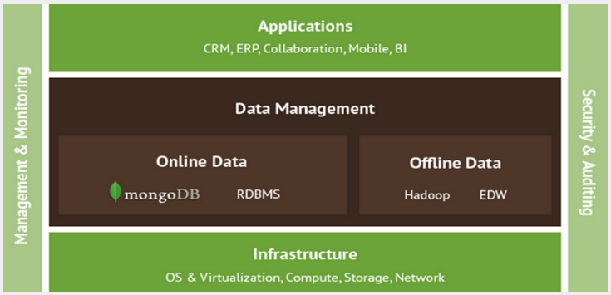

- Schéma d'une BD mongoDB

Serveur = { BD = { collection = { document = { champ = clé:valeur } } } }

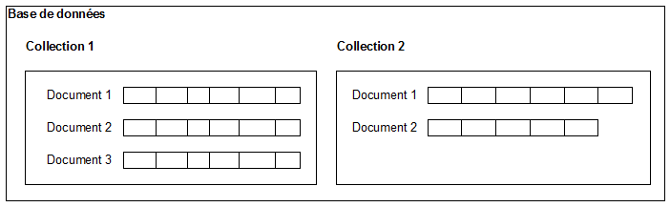

Un document correspond à un objet du monde réel (concret ou abstrait), par exemple un stagiaire, un formateur, un stage, une session de stage, ...

Une collection correspond à un ensemble de documents par exemple un ensemble de stagiaires, ...

Une BD correspond à ensemble de collections (par exemple les collections Stagiaires, Formateurs, Stages, Sessions, …).

- SQL versus NoSQL

- Exécutables

 | mongoDB | MySQL | Oracle
Serveur | mongod | mysqld | oracle
Client | mongo | mysql | sqlplus

- Terminologie et concepts

mongoDB | SQL
Database | Database
Collection | Table
Document ou BSON document | Row
Field | Column
Index | Index
Primary key  Une clé primaire peut être automatiquement créée avec mongoDB et son nom est _id | Primary key
Document incorporé et/ou lié | JOIN
Aggregation | Fonctions agrégats et GROUP BY

- Références

http://www.mongodb.org/

Le PDF - essentiel - de 835 pages est téléchargeable.
http://docs.mongodb.org/manual/

http://www.mongodb.com/thank-you/white-paper/nosql-better-faster-leaner

Quick Reference
http://docs.mongodb.org/manual/reference/mongo-shell/

En français
http://www.mongotuto.com/

http://www.fil.univ-lille1.fr/~caronc/BDA/NoSQLPar4.pdf

May Be … problème de versions obsolètes
http://www.hongkiat.com/blog/webdev-with-mongodb-part1/

- Téléchargement et installation

https://www.mongodb.com/download-center#community

Windows

Un .msi pour Windows.
mongoDB is self-contained and does not have any other system dependencies.

Version 64 bits 4.2.3 en janvier 2020
installée dans C:\Program Files\MongoDB\Server\4.2\ avec les exécutables dans \bin.

La version 4.2.0 est disponible le 1 septembre 2019.

MongoDB Compass (GUI) est installé en même temps.
https://www.mongodb.com/products/compass

Pour la 4.2 si vous voulez ne pas installer Compass décochez la case à cocher (c'est conseillé !).

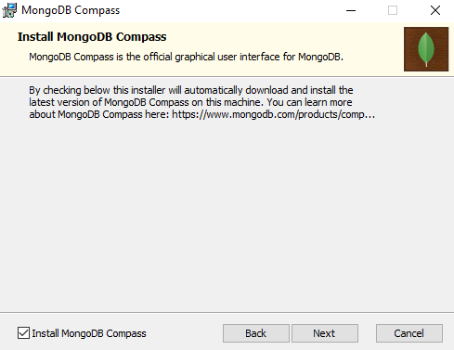

La liste des exécutables du dossier bin :

Exécutable | Description
mongod.exe | Serveur.
mongo.exe | Client.
mongoexport.exe | Exportation d'une collection.
mongoimport.exe | Importation dans une collection à partir de CSV ou de JSON ou TSV.
mongofiles.exe | Pour la gestion des blobs (importation / exportation).
mongodump.exe | Utilitaire pour créer une exportation binaire du contenu d'une base de données. mongodump peut exporter des données à partir d'instances mongod ou mongos.
mongorestore.exe | Utilitaire pour charger les données à partir d'une sauvegarde de base de données binaire créée par mongodump dans une instance mongod ou mongos.
bsondump.exe | Utilitaires qui convertit les fichiers BSON en formats lisibles par l'homme, y compris JSON. Par exemple, bsondump est utile pour lire les fichiers de sortie générés par mongodump.
mongoperf.exe | Un utilitaire permettant de vérifier les performances d'E / S disque indépendamment de MongoDB.
mongos.exe | "MongoDB Shard", est un service de routage pour les configurations de fragmentation qui traitent les requêtes de la couche application, et détermine l'emplacement de ces données dans le cluster fragmenté, afin de compléter ces opérations
mongostat.exe | Utilitaire qui fournit un aperçu rapide de l'état d'une instance mongod ou mongos en cours d'exécution.
mongotop.exe | Utilitaire qui fournit une méthode pour suivre le temps qu'une instance MongoDB passe à lire et à écrire des données.

Linux (Ubuntu 14.04 sur Lenovo II)

Un .tar.gz pour Linux pour la version 2.6.

Version 3.2.1 : mongodb-linux-x86_64-ubuntu1404-3.2.1.tgz

Installation sans droit administrateur ni service :

Décompactage.
Copie du dossier dans /home/pascal/mongoDB (créé au préalable).

Pour une installation en tant qu'administrateur cf https://doc.ubuntu-fr.org/mongodb

- Démarrage du serveur, connexion du client et arrêt

http://docs.mongodb.org/manual/tutorial/install-mongodb-on-windows/?_ga=1.196542380.1694073517.1423984271

Il faut créer au préalable le dossier pour les bases de données; par exemple « C:\mongodbdata ».

et sous Linux ~/mongodbdata/ à partir de la racine (sous Linux).

- Serveur

Windows

ouvrez une console … (Windows + R puis cmd)

Version 4.2 :

c:/>"C:\Program Files\MongoDB\Server\4.2\bin\mongod.exe" --dbpath "C:\mongodbdata"

Affichage suite à l'exécution de la commande :

2019-04-06T13:15:06.980+0200 I FTDC [initandlisten] Initializing full-time diagnostic data capture with directory 'C:/mongodbdata/diagnostic.data'
2019-04-06T13:15:06.987+0200 I NETWORK [initandlisten] waiting for connections on port 27017

En mode administration ajoutez --auth

Autres options : --replSet <nom> , --port <port>

Linux

ouvrez une nouvelle console ...

$ /home/pascal/mongoDB/bin/mongod --dbpath /home/pascal/mongodbdata

Une fois lancé, le serveur attend des connexions sur le port 27017.

Arrêt

CTRL + C à la console sous Windows ou Linux ou exit.

- Client

Windows

ouvrez une nouvelle console … Windows + R / cmd

c:/>"C:\Program Files\MongoDB\Server\4.2\bin\mongo.exe"

Attention c'est mongo.exe alors que précédemment c'était mongod.exe (le deamon).

Le message d'invite est le suivant :

>

Connexion distante (sans authentification, par exemple une connexion sur le poste formateur) :

c:/>"C:\Program Files\MongoDB\Server\4.2\bin\mongo.exe" --host 172.26.10.144

mongodb://[username:password@]host1[:port1][,host2[:port2],...[,hostN[:portN]]][/[database][?options]]

Always Data (Connexion distante avec authentification) :

C:/>"C:\Program Files\MongoDB\Server\4.2\bin\mongo.exe" --host 185.31.40.41 --username m2icdi --password mdp12345 --authenticationDatabase m2icdi_cine --authenticationMechanism SCRAM-SHA-1

Host : 185.31.40.41 ou mongodb-m2icdi.alwaysdata.net
User : m2icdi
PWD : mdp12345
BD : m2icdi_cine

ensuite :

> use m2icdi_cine
> db.genres.find()

Linux

ouvrez une nouvelle console ...

$ /home/pascal/mongoDB/bin/mongo

Nous sommes connectés à la BD par défaut [test] ou [local] selon les versions.

Le cours dans la BD [cours].
Le TP dans la BD [videotheque].
Le mini projet dans la BD [BookShop].
Export M ySQL vers mongoDB.

Le langage de commandes, JavaScript à la console, est sensible à la casse ainsi que les valeurs.
Les valeurs sont typées (7 est différent de "7").

Pour sortir

exit

Pour effacer l'écran

cls

- Quelques commandes console de base

Le langage est sensible à la casse.
Les valeurs sont sensibles à la casse.

Commande | Description
db.version() | La version de MongoDB.
show dbs | show databases | Liste les bases de données du serveur.
use nomDeBase | Sélectionne une BD.
db | La BD courante.
show collections | Liste les collections d'une base de données.  Aussi db.getCollectionNames()
db.getName() | Renvoie le nom de la BD active.
db.getMongo() | Renvoie un objet Connection.  Par exemple : connection to 127.0.0.1.
show users | Liste les users.
show roles | dbAdmin, dbOwner, read, readWrite, userAdmin.
load("script.js") | Exécute un script JavaScript.
help | Aide sur les commandes console.
db.help() | Aide sur les méthodes de l'objet db.
cls | Clear screen.
exit | Sort du shell.

Cf aussi les méthodes du shell MongoDB

https://docs.mongodb.com/manual/reference/method/

- Gestion de la BD : LDD

- Schéma de base de la BD cours

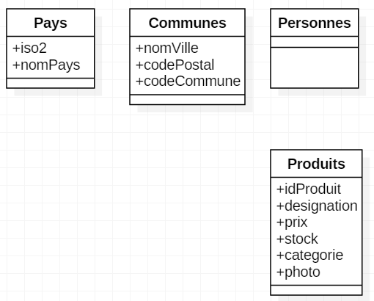

Note :
étant donné l'esprit de mongoDB ce schéma « tabulaire » est un non-sens pour représenter la souplesse et la richesse des structures de données NoSQL.
Cependant dans les exemples la collection [communes] sera tabulaire, la collection [pays] aussi, mais la collection [personnes] contiendra des « hétérogènes » et plus loin nous verrons les documents « incorporés ».

Attention ! Dans la BD et dans les exemples qui suivent les noms des collections commencent par une minuscule.

- Création d'une BD

Qu'est-ce qu'une BD ?

Serveur = { BDs }
BD = { Collections }
Collection = { Documents }
Document = { clé:valeur | tableau }

MongoDB CRUD Introduction¶

MongoDB stores data in the form of documents, which are JSON-like field and value pairs. Documents are analogous to structures in programming languages that associate keys with values (e.g. dictionaries, hashes, maps, and associative arrays). Formally, MongoDB documents are BSON documents. BSON is a binary representation of JSON with additional type information. In the documents, the value of a field can be any of the BSON data types, including other documents, arrays, and arrays of documents. For more information, see Documents.

A MongoDB document.
MongoDB stores all documents in collections. A collection is a group of related documents that have a set of shared common indexes. Collections are analogous to a table in relational databases.

Création d'une BD

La démarche est un peu tordue :-).

Il faut lancer la commande use nouvelleBD.
Si vous exécutez la commande show dbs, la nouvelle BD n'apparaît pas.
Ensuite exécuter db.createCollection("nomDeLaCollection") qui crée une collection (« une table », un conteneur de « document », donc d'enregistrements, donc d'objets).
La BD n'apparaîtra que lorsqu'une collection aura été créée.

Exemple :

use cours
db.createCollection("villes")
show dbs
show collections

Note : Warning ! Si vous créez un « document » - avec la commande insert() ou insertOne() ou insertMany() - avec un nom de collection inexistant la collection est créée automatiquement.

- Liste des bases de données

show dbs

- Sélection d'une BD

use nomDeLaBD

use cours

- Connaître la BD active

db

- Suppression d'une BD

Pour supprimer une base de données il faut au préalable la sélectionner et ensuite utiliser la méthode dropDatabase().

use nomDeLaBD

db.dropDatabase()

use cours
db.dropDatabase()

Retour : { "dropped" : "cours", "ok" : 1 }

- Création d'une collection

Rappel : assimilable à une table.

db.createCollection("nomDeLaCollection")

db.createCollection("personnes")

Note : si la collection existe déjà vous obtenez le code 48 (collection already exists)

- Liste des collections

show collections

- Savoir si une collection existe ?

Sûrement un script JS

- Suppression d'une collection

db.nomDeLaCollection.drop()

Renvoie true ou false.
A vérifier ensuite avec show collections.

db.personnes.drop()

- Renommage d'une collection

db.nomDeLaCollection.renameCollection("nouveauNom")

db.personnes.renameCollection("personne")

Note : si vous testez cette commande, vous devez ensuite exécuter la commande inverse.

- Copie d'une collection

db.nomDeLaCollection.copyTo("nouvelleCollection")

db.villes.copyTo("villesBis")

- Les types de champ

Type | Description/Exemple
Double | - 3.14
Number | Entier
String | "Tintin" ou 'Milou'
Boolean | true ou false
Date | Date
Timestamp | Timestamp
Object | Objet
Array | Tableau
Object id | UUID : Universally Unique IDentifier
Binary data | Données binaires
Null | Null
Expression régulière | Expression régulière
JavaScript
32-bit Integer | Entier
64-bit Integer | Entier
Min key
Max key

Attention ! Pas de transtypage automatique entre les numériques et les chaînes.

- Résumé : LDD, les essentiels

Serveur = { BD = { collection = { document = { champ = clé:valeur } } } }

Objectif | Commande
Liste des BD d'un serveur | show dbs
Création d'une BD | use nouveauNomDeBD  db.createCollection("nouvelleCollection")
Suppression d'une BD | db.dropDatabase()
Liste des collections d'une BD | use NomDeLaBD  show collections
Création d'une collection (conteneur) | db.createCollection("nouvelleCollection")
Suppression d'une collection | db.NomDeCollection.drop()
Liste des « colonnes » d'un document | ??? No Sense !

Comparaison avec MySQL.

Objet | Commande SQL
Les bases de données | show databases;
Sélection d'une BD ou création d'une BD | use nom_de_la_BD;
Création d'une table | CREATE TABLE ...
Liste des tables d'une BD | SELECT DISTINCT table_name FROM information_schema.COLUMNS WHERE table_schema = 'nom_de_la_bd'; (*)
Liste des colonnes d'une table | SELECT DISTINCT column_name FROM information_schema.COLUMNS WHERE table_schema = 'nom_de_la_BD' AND table_name='nom_de_la_table';
Liste des enregistrements d'une table | SELECT * FROM nom_de_la_table;

(*) le nom de la base de données doit respecter la casse.
(**) les noms de la base de données et de la table doivent respecter la casse.

- Exercices

- De SQL à mongoDB

Cf les imports MongoDB au préalable (1.17).

Exercice accompagné !

Simulation du passage du monde SQL au monde NoSQL :
trouvez les pays du monde (il faut qu'il y ait le code ISO 2 et le nom du pays – iso2 et nomPays) et les communes de France (il faut qu'il y ait les noms des communes, le code INSEE, le code postal, la latitude et la longitude - nomVille, insee codePostal, lat et lng) au format SQL,

créez une BD MySQL nommée MongoDB et exécutez les scripts,

exportez les données de la table « pays » au format JSON (non pretty et pas de tableau),
exportez les données de la table « communes » au format CSV avec la , - virgule - comme séparateur et avec des entêtes,

importez ensuite les données JSON dans la collection « pays » (seulement les champs iso2 et nomPays) de la BD cours de MongoDB,
importez enfin les données CSV dans la collection « communes » (seulement les champs nomVille, codePostal, insee, lat et lng) de la BD cours de MongoDB. Le séparateur doit être la virgule et des entêtes doivent être présents.

- Création de la BD videotheque (cf aussi les annexes).

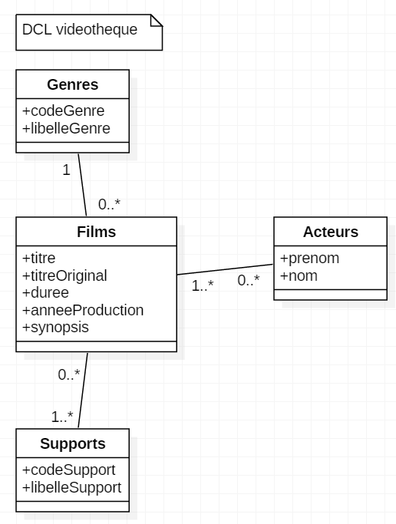

Exercice sans accompagnement !

Création des collections : Genres, Supports, Acteurs, Films. Il y a des CSV sur le Google Drive.

Cf avant les imports.

- CRUD (LMD)

https://docs.mongodb.com/manual/crud/

CREATE, READ, UPDATE, DELETE.

Opération | Instruction
CREATE | insertOne(), insertMany(), insert()
READ | find()
UPDATE | update()
DELETE | remove()

- Insertions

- Insertion d'un document : insertOne(), insert()

La méthode insertOne() n'existe que depuis la version 3.2 (cf aussi insertMany()).

Ajout d'informations structurées – un document ou plusieurs - dans une collection.

db.nomDeLaCollection.insertOne(
<document or array of documents>,
{
writeConcern: <document>,
ordered: <boolean>
}
)

Ajout d'informations structurées – un document - dans une collection.

db.nomDeLaCollection.insertOne(<document>)

Notes :
Tout document possède un _id qui est généré automatiquement par mongoDB si vous ne le précisez pas.
Il ressemble à ceci (un UUID, Universally Unique IDentifier) sur 36 caractères en hexadécimal :
"_id" : ObjectId("54ed53116575f41f815c2559").

db.pays.insertOne({codePaysISO2:"BE", nomPays:"Belgique"})
{
"acknowledged" : true,
"insertedId" : ObjectId("5d6cf445927dcb08dd44d77e")
}

Il est possible, mais déconseillé, lors de l'insertion de préciser un _id.

db.pays.insertOne({_id:1, codePaysISO2:"BE", nomPays:"Belgique"})
{
"acknowledged" : true,
"insertedId" : ObjectId("5d6cf445927dcb08dd44d77e")
}

Note : les doubles-quotes droites autour des clés sont facultatives !

Pour vérifier :

db.pays.find()

- Insertion à partir d'un fichier .js

Le contenu du fichier ProduitsInsert.js :

db.produits.insertOne({idProduit:1, designation:"Badoit", prix:1.1, stock:10, categorie:"Eau", photo:"badoit.jpg"})

Exécution dans la console MongoDB :

load("/pascal/___supports/BigData/supports/mongoDB/ressources/ProduitsInserts.js")

Note : si la collection n'existe pas elle est créée.

Le script .js peut contenir plusieurs instructions :

db.produits.insertOne({idProduit:1, designation:"Badoit", prix:1.1, stock:10, categorie:"Eau", photo:"badoit.jpg"})
db.produits.insertOne({idProduit:2, designation:"Coca", prix:1, stock:10, categorie:"Soda", photo:"coca.jpg"})
db.produits.insertOne({idProduit:3, designation:"Fanta", prix:0.9, stock:10, categorie:"Soda", photo:"fanta.jpg"})

Note : les points-virgules (;) sont inutiles à la fin de chaque instruction.
Il peut aussi contenir des commentaires (// ou /* */).

Pour vérifier :

db.produits.find()

En cas de doublon :

> db.pays.insertOne({_id:1, idPays:6, nomPays:"Belgique"})
WriteResult({
"nInserted" : 0,
"writeError" : {
"code" : 11000,
"errmsg" : "E11000 duplicate key error collection: cours.pays
dex: _id_ dup key: { : 1.0 }"
}
})

- Insertion avec un tableau pour un attribut

db.nomDeLaCollection.insertOne( { champ: [valeur1, valeur2, valeur3] } )

db.personnes.insertOne( { _id:2, nom:"Haddock", hobbies: ["bateaux", "bars"] })

Pour vérifier :

db.personnes.find()

{ "_id" : ObjectId("5caa513f66799a1918457256"), "nom" : "Haddock", "hobbies" : [ "bateaux", "bars" ] }

- Insertion avec un document pour un attribut

db.nomDeLaCollection.insertOne( { champ: {attribut1:valeur1, attribut2:valeur2} } )

Ajout d'un attribut de type embedded :

db.personnes.insertOne(
{
nom:"Dupont",
residences:
{ principale: "Paris", secondaire:"Cabourg" }
}
)

{ "_id" : ObjectId("5caab3d966799a191845725c"), "nom" : "Dupont", "residences" : { "principale" : "Paris", "secondaire" : "Cabourg" } }

- Insertion avec une fonction date

db.nomDeLaCollection.insertOne( { champ: new Date() } )

(*) date au format UTC
new Date(yyyy, mm, dd, hh, ii)
new Date('YYYY-MM-DD')
new Date('jj/mm/aaaa')

db.personnes.insertOne( { nom:"Casta", dateNaissance: new Date() })

{ "_id" : ObjectId("5caa51aa66799a1918457257"), "nom" : "Casta", "dateNaissance" : ISODate("2019-04-07T19:38:18.434Z") }

Donc à 21 heures il est 19 heures UTC.

db.personnes.insertOne( { nom:"Casta", dateNaissance: new Date(2017, 1, 3, 21, 12) })

{ "_id" : ObjectId("5caa51cd66799a1918457258"), "nom" : "Casta", "dateNaissance" : ISODate("2017-02-03T20:12:00Z") }

Donc les mois commencent à 0 et les heures en UTC+1.

db.personnes.insertOne( { nom:"Casta", dateNaissance: new Date('2017-01-01') })

{ "_id" : ObjectId("5caa533166799a1918457259"), "nom" : "Casta", "dateNaissance" : ISODate("2017-01-01T00:00:00Z") }

Personne née le 10 mai 1981 :

db.personnes.remove( { nom:"Mimi" } )
db.personnes.insertOne( { nom:"Mimi", dateNaissance: new Date(1981, 4, 11, 02, 0, 0) })
db.personnes.find( { nom:"Mimi" } , { _id:0 } )

{ "nom" : "Mimi", "dateNaissance" : ISODate("1981-05-10T00:00:00Z") }

Pour les dates cf https://docs.mongodb.com/manual/reference/method/Date/

- Les personnes : insertions uniques

Insertions (via une série d'insertions avec des structures différentes) :

db.personnes.insertOne(
{
idPersonne: 1,
nom: "Tintin",
prenom: "Reporter",
idVille: 1
}
)

db.personnes.insertOne(
{
idPersonne: 2,
nom: "Milou",
prenom: "Le chien",
idVille: 1
}
)

db.personnes.insertOne(
{
idPersonne: 3,
nom: "Haddock",
prenom: "Capitaine",
idVille: 2
}
)

db.personnes.insertOne(
{
idPersonne: 4,
nom: "Tournesol",
prenom: "Professeur",
occupations: ["Chercheur", "Trouveur"],
idVille: 2
}
)

db.personnes.insertOne(
{
idPersonne: 5,
nom: "Castafiore",
prenom: "Cantatrice",
dateDeConcert: new Date(),
idVille: 3
}
)

db.personnes.insertOne(
{
idPersonne: 10,
nom: "Tintin",
prenom: "Etudiant",
idVille: 2
}
)

- Les villes : insertions uniques

Création de la collection [villes] (un conteneur) :

db.createCollection("villes")

Insertions (via une série d'insertions avec des structures identiques) :

db.villes.insertOne(
{
idVille: 1,
nomVille: "Paris",
cpVille: "75000"
}
)

db.villes.insertOne(
{
idVille: 2,
nomVille: "Lyon",
cpVille: "69000"
}
)

db.villes.insertOne(
{
idVille: 3,
nomVille: "Marseille",
cpVille: "13000"
}
)

- Insertion de plusieurs documents : insertMany() ou insert()

Ajout d'informations structurées – un document ou plusieurs - dans une collection.

db.nomDeLaCollection.insertMany(
<document or array of documents>,
{
writeConcern: <document>,
ordered: <boolean>
}
)

Notes :
Tout document possède un _id qui est généré automatiquement par mongoDB si vous ne le précisez pas.
Il ressemble à ceci (un UUID, Universally Unique IDentifier) sur 36 caractères en hexadécimal :
"_id" : ObjectId("54ed53116575f41f815c2559").
writeConcern : nature de l'accusé de réception lors de l'écriture (https://docs.mongodb.com/manual/reference/write-concern/). Par exemple écriture dans les réplicats, dans des logs, ...
ordered : exécute un ordre d'insertion ordonné d'un tableau de documents (par défaut : true)

Insertions multiples (un tableau de documents).

db.nomDeLaCollection.insert( [ { }, { }, { } ] )

db.nomDeLaCollection.insertMany( [ { }, { }, { } ] )

Insertions (via un tableau) :

db.pays.insertMany(
[
{
idPays: 1,
nomPays: "France"
},
{
idPays: 2,
nomPays: "Italie"
},
{
idPays: 3,
nomPays: "Espagne"
},
{
idPays: 4,
nomPays: "Bulgarie"
}
]
)

Note : si la collection n'existe pas elle est automatiquement créée.

Notes :

la fonction insert() accepte donc un objet ou un tableau, la méthode insertOne() n'accepte qu'un objet et la fonction insertMany() n'accepte qu'un tableau.

Via un script :

Contenu du script ProduitsInsertsMany.js :

db.produits.insertMany(
[
{idProduit:1, designation:"Badoit", prix:1.1, stock:10, categorie:"Eau", photo:"badoit.jpg"},
{idProduit:2, designation:"Coca", prix:1, stock:10, categorie:"Soda", photo:"coca.jpg"},
{idProduit:3, designation:"Fanta", prix:0.9, stock:10, categorie:"Soda", photo:"fanta.jpg"}
]
)

Instruction d'exécution dans la console MongoDB :

load("/pascal/___supports/BigData/supports/mongoDB/ressources/ProduitsInsertsMany.js")

Avec des erreurs :

ProduitsInsertsManyV4.js

try {
db.produits.insertMany(
[
{_id:1, idProduit:1, "designation":"Badoit", "prix":1.1},
{_id:2, idProduit:2, designation:"Coca", prix:1},
{_id:3, idProduit:3, designation:"Fanta", prix:0.9}
]
);
} catch (e) {
print (e);
}

Exécutez-le 2 fois de suite !

Enlevez-le ensuite le try/catch pour voir la différence.

- Exercices : insertions dans la BD « videotheque »

Insertions de genres dans la collection Genres(idGenre, genre).

Insertions de supports dans la collection Supports(idSupport, support).

Insertions d'acteurs dans la collection Acteurs(prenom, nom) de la BD videotheque.

Insertions de films dans la collection Films(titre, titreOriginal, duree, anneeProduction, synopsis) de la BD videotheque.
Mais aussi avec des Films ayant des tableaux (Supports) et des embedded (Acteurs).

- Sélections : find()

- Généralités

Remplissez la collection personnes et produits au préalable (cf dans les annexes la section sur la BD « cours »).

La méthode find() renvoie un curseur de documents.

db.nomDeLaCollection.find(«critère»[, «projection»])

db.getCollection('nomDeLaCollection').find(«critère»[, «projection»])

Critère pour la restriction : { clé:valeur, … }

Projection : { champ1:booléen, champ2:booléen, …}
avec 1 ou true pour inclure et 0 ou false pour exclure.
Pour l'_id l'exclusion doit être explicite puisque par défaut l'_id est toujours inclus dans le résultat.

Tous les documents (sans restriction ni projection)

db.nomDeLaCollection.find()

db.personnes.find()

Note : db.personnes.find().pretty() pour améliorer l'affichage.

- Restrictions

Un ou plusieurs documents d'une collection (restriction)

On précise comme premier argument de la méthode find() le critère de restriction (le WHERE).

db.nomDeLaCollection.find( {clé: "valeur"} )

db.personnes.find( { nom: "Tintin" } )

ou avec les " " autour du nom de l'attribut :

db.personnes.find( { "nom": "Tintin" } )

- Projections

Un projection est la « sélection » d'un certain nombre « d'attributs ».

Avec une projection

db.nomDeLaCollection.find({}, { attribut : booléen[, attribut : booléen] })

Note : l'argument « critère » est obligatoire en premier. {} signifie pas de restriction.

avec l'_id, le nom et le prénom (idPersonne et idVille n'apparaissent pas)

db.personnes.find({ } , { nom : 1, prenom : 1} )

sans l'_id et avec le nom et le prénom

db.personnes.find({ } , { _id : 0, nom : 1, prenom : 1} )

Avec la méthode projection() :

db.nomDeLaCollection.find({}).projection( { attribut : booléen[, attribut : booléen] } )

db.personnes.find({ }).projection( { _id : 0, nom : 1, prenom : 1} )

- Restriction et Projection

db.personnes.find( { restriction } , { projection } )

Affichage des _id, nom et prénom des personnes quand le nom est Tintin :

db.personnes.find( { "nom": "Tintin" } , { nom:1, prenom:1} )

Affichage des nom et prénom des personnes, absence de l'id quand le nom est Tintin:

db.personnes.find( { "nom": "Tintin" } , { _id:0, nom:1, prenom:1} )

- Sélection en fonction de l'existence d'un attribut

https://docs.mongodb.com/manual/reference/operator/query/exists/

Syntaxe :

{ field: { $exists: <boolean> } }

Exemple :

db.personnes.find({ dateNaissance:{$exists: true} } , { _id:0, nom:1, prenom:1, dateNaissance:1 } )

{ "nom" : "Casta", "dateNaissance" : ISODate("2018-05-07T03:03:30.418Z") }
{ "nom" : "Casta", "dateNaissance" : ISODate("2017-01-01T00:00:00Z") }

- Sélection en fonction d'une date

Syntaxe :

db.collection.find( { "attribut_date" : {"$opérateur de comparaison": ISODate("une date" ) } } )

Exemples :

L'affichage des noms et dates de naissance des personnes :

db.personnes.find( {} , { _id:0, nom:1, dateNaissance:1 } )

Personnes nées en 1981 :

db.personnes.find( { $and: [ { dateNaissance: { $gte: ISODate("1981-01-01T00:00:00Z") } }, { dateNaissance: { $lte: ISODate("1981-12-31T23:59:59Z") } } ] } )

Une personne née le 7 mai 2018

db.personnes.find(
{
"dateNaissance" : {"$eq": ISODate("2018-05-07T03:03:30.418Z")}
}
)

{ "_id" : 3, "nom" : "Casta", "dateNaissance" : ISODate("2018-05-07T03:03:30.418Z") }

Autre : toutes les personnes nées au XXIe siècle !

db.personnes.find( { "dateNaissance" : {"$gte": ISODate("2000-01-01T00:00:00.000Z" ) } } )

- Restriction et expression régulière

Utiliser une expression régulière

Note : cet exemple – les personnes dont le nom commence par « Ti » - permet d'exécuter une requête similaire au LIKE de SQL.

db.personnes.find( {nom: /^Ti/} )

Les personnes dont le prénom se termine par « d » (i pour Insensible à la casse, s pour ) :

db.personnes.find( { prenom: { $regex: /d$/, $options: "si" } } )

ou

db.personnes.find( { prenom: /d$/ } )

Les personnes dont le nom contient « up » :

db.personnes.find( { nom: { $regex: /up/, $options: "si" } } )

Les personnes nées en janvier :

D'abord :

db.personnes.insertOne({nom:"Astérix", dateNaissance: new Date(2017, 1, 3)})

db.personnes.insertOne({nom:"Obélix", dateNaissance: new Date(2001, 1, 3)})

db.personnes.find({ "dateNaissance" : ISODate("2017-01-03") })

{ "_id" : ObjectId("5caa51aa66799a1918457257"), "nom" : "Casta", "dateNaissance" : ISODate("2019-04-07T19:38:18.434Z") }

db.personnes.find({ ISODate("dateNaissance") : "2019-04-07T19:38:18.434Z" })

db.personnes.find({dateNaissance: /01/})

db.personnes.find( { dateNaissance: { $regex: /^[0-9]\-01.{2,}$/, $options: "si" } } )

- Sélection du premier document d'une collection

db.collection.find().limit(1)

db.personnes.find().limit(1)

Ou bien ...

db.collection.findOne()

Note : automatiquement pretty() !

db.personnes.findOne()

- Savoir si un document existe

db.personnes.find({_id: 4}, {_id: 1, nom:1}).limit(1)
Ne renvoie rien si non trouvé donc plus efficace.

ou

db.personnes.findOne({_id: 4}, {_id: 1, nom:1})
Renvoie un curseur même si non trouvé.

- Sélection d'un document en fonction de son _id (restriction)

db.collection.find({"_id" : ObjectId("id")})

id est sur 24 chiffres en Hexa.

db.produits.find({"_id" : ObjectId("58a7d7d0d32880eb82994734")})

{ "_id" : ObjectId("58a7d7d0d32880eb82994734"), "designation" : "coca", "prix" : 0 }

- Sélection en fonction de la valeur d'un attribut d'un objet enfant

https://docs.mongodb.com/manual/tutorial/query-embedded-documents/

Exemple d'objet :

db.personnes.insert(
{
nom: "B",
prenom: "Yann",
contact: { "email" : "yb@m2i.fr", telephone :"0111111111"}
}
)

db.personnes.find( { "parent.enfant":"valeur" } )

db.personnes.find({"contact.telephone":"0111111111"}).pretty()

Exercice :

Les personnes dont l'e-mail se termine par fr.

db.personnes.find( { "contact.email": /fr$/ } )

- Sélection en fonction de la valeur présente dans un tableau

db.collection.find( {tableau:"valeur"} ).pretty()

db.createCollection("dordogne")

db.dordogne.insert(
{
codePostal:"24100",
communes: [
"BERGERAC",
"CREYSSE",
"LEMBRAS"
]
}
)

db.dordogne.insert(
{
codePostal:"24200",
communes: [
"SARLAT",
"VITRAC",
"STE NATHALENE"
]
}
)

db.dordogne.insert(
{
codePostal:"24300",
communes: [
"ABJAT SUR BANDIAT",
"AUGIGNAC",
"CONNEZAC"
]
}
)

db.dordogne.find().pretty()

db.dordogne.find({communes:"SARLAT"}).pretty()

.../…

https://docs.mongodb.com/manual/reference/operator/query/elemMatch/#op._S_elemMatch

db.collection.find( { attribut: { $elemMatch: { $eq : "Cinéma" } } } )

Avec $elemMatch il faut un objet.

db.personnes.find(
... { hobbies: { $elemMatch: { $eq : "Cinéma" } } }
... )

{ "_id" : ObjectId("5aeffd405ac95cb389e25494"), "nom" : "Dupont", "prenom" : "Albert", "hobbies" : [ "Cinéma", "Foot" ], "idVille" : 2 }
{ "_id" : ObjectId("5aeffd405ac95cb389e25495"), "nom" : "Dupont", "prenom" : "Mohammed", "hobbies" : [ "Cinéma", "Théâtre" ], "idVille" : 2 }

Exercice :

db.personnes.find({"hobbies":"Foot"}).pretty()

- Différents opérateurs

Opérateurs de comparaison

$eq, $ne, $lt, $lte, $gt, $gte

db.nomDeLaCollection.find( { champ: {$op: valeur} } )

db.produits.find( { prix: {$gt: 1} } )

Opérateurs ensemblistes

L'opérateur ensembliste $in

db.nomDeLaCollection.find( { champ: { $in: ["valeur","valeur"] } } )

db.personnes.find( { nom: { $in: ["Tintin","Milou"] } } )

affichera tous les Tintin et tous les Milou.

L'opérateur ensembliste $nin

db.nomDeLaCollection.find( { champ: { $nin: ["valeur","valeur"] } } )

db.personnes.find( { nom: { $nin: ["Tintin","Milou"] } } )

affichera toutes les personnes sauf les Tintin et les Milou.

Opérateurs logiques

ET logique

db.nomDeLaCollection.find( {champ1: "valeur", champ2: "valeur"} )

db.produits.find( { designation: "Evian", prix: 1 } )

et aussi l'opérateur $and :

L'opérateur $and s'utilise avec un tableau de prédicats.

db.nomDeLaCollection.find( { $and: [ {champ1: "valeur" } , { champ2: "valeur" } ] } )

db.produits.find( { $and: [ { designation: "Evian" } , { prix: 1 } ] } )

OU logique : $or

Note : il est préférable d'utiliser l'opérateur $in lorsqu'il s'agit de faire un OU logique sur le même champ. Cf documentation officielle page 409.

«Although you can express this query using the $or (page 406) operator, choose the $in (page 404) operator rather than the $or (page 406) operator when performing equality checks on the same ﬁeld.»

L'opérateur $or s'utilise avec un tableau de prédicats.

db.nomDeLaCollection.find( { $or: [ {champ1: "valeur" } , { champ2: "valeur" } ] } )

db.personnes.find( { $or: [ {nom: "Tintin" } , { prenom: "Capitaine" } ] } )

db.personnes.find( { $or: [ {nom: "Tintin" } , { nom: "Haddock" } ] } )

NON logique : $not

db.nomDeLaCollection.find( { champ: { $not: { <opérateur - expression> } } } )

db.personnes.find( { nom: { $not: { $eq: "Tintin" } } } )

cf aussi $nor

Autres opérateurs

L'opérateur $exists

Renvoie la liste des documents qui possèdent ou ne possèdent pas un champ.

db.nomDeLaCollection.find( { champ: { $exists: booléen } } )

db.personnes.find( { occupations: { $exists: true } } )

Note : cf aussi $mod, $where, $text, $regex.

Modulo

{ field: { $mod: [ divisor, remainder ] } }

db.produits.find( { stock: { $mod: [ 10, 0 ] } } )

Where

Avec un peu de JavaScript !

db.produits.find({$where: "function() { return this.prix > 3; }"})

Syntaxe abrégée :

db.produits.find({$where: "this.prix > 3"})

- Trier les résultats

Remarque préliminaire :

Un tri ne doit pas nécessiter plus de 32 Mo.
Pour diminuer la taille mémoire nécessaire il est conseillé de créer un index sur le champ de tri.
Et aussi d'utiliser la méthode limit().

db.nomDeLaCollection.find().sort( { champ: ordre } )

(*) ordre : 1 pour ascendant et -1 pour descendant.

db.personnes.find().sort( { nom: 1 } )

Tri sur plusieurs attributs :

db.personnes.insertOne({nom : 'Dupont', prenom :'Jules'})
db.personnes.insertOne({nom : 'Dupont', prenom :'André'})
db.personnes.insertOne({nom : 'Dupont', prenom :'Robert'})

db.personnes.find({}, {_id:0, nom:1, prenom:1}).sort( { nom: 1, prenom: -1 } )

- Limiter le nombre de résultats

Sauter n documents

db.nomDeLaCollection.find().skip(n)

Les personnes à partir de la 6ème :

db.personnes.find().skip(5)

Limiter le nombre de documents

db.nomDeLaCollection.find().limit(n)

Note : démarre toujours du document 0.

db.personnes.find().limit(2)

Pour avancer !

Les 5 premiers documents :

db.communes.find({} , { _id:0, nomVille : 1}).limit(5).pretty()

Les 5 suivants :

db.communes.find({} , { _id:0, nomVille : 1}).skip(5).limit(5).pretty()

Note : la position relative au skip() n'est pas mémorisée pour la requête suivante !

Voici comment créer une variable puis l'incrémenter :

let debut = 0
db.communes.find({} , { _id:0, nomVille : 1}).limit(5).pretty()
debut = debut + 5
db.communes.find({} , { _id:0, nomVille : 1}).skip(debut).limit(5).pretty()
debut = debut + 5
db.communes.find({} , { _id:0, nomVille : 1}).skip(debut).limit(5).pretty()

- Valeurs distinctes

Objectif : retourner les valeurs distinctes d'un champ d'une collection.

db.nomDeLaCollection.distinct( 'champ', [condition] )

db.personnes.distinct( 'nom' )

Le tableau retourné :

[ "Tintin", "Milou", "Haddock", "Tournesol", "Castafiore" ]

db.personnes.distinct( 'nom', { idPersonne: { $gt: 3 } } )

- Exercices avec find()

BD cours

BD videotheque

Tous les supports

Tous les supports sans l'id

Le support DVD

Le support DVD et le support USB

Les supports triés sur le code en ordre descendant sans afficher l'id

- Suppressions

- Suppression de documents : deleteOne, deleteMany, remove

Supprime un ou plusieurs documents en fonction du prédicat.

db.nomDeLaCollection.remove( { prédicat } )

Via le nom :

db.personnes.remove( { nom: "Milou" } )

Retour : WriteResult({ "nRemoved" : 1 })
ou
WriteResult({ "nRemoved" : 0 })
ou
WriteResult({ "nRemoved" : 3 })

Via l'_id :

db.personnes.remove( {_id: ObjectId("54e97548bcf5ca7846d1c776")} )

Retour: writeResult({ "nRemoved" : 1 })

Et depuis la version 3.2

Supprime un document, s'il y a plusieurs documents correspondant au prédicat seul le premier est supprimé.

db.nomDeLaCollection.deleteOne( { prédicat } )

db.personnes.deleteOne( { nom: "Milou" } )

Retour : { "acknowledged" : true, "deletedCount" : 1 }

Supprimer tous les documents correspondant au prédicat.

db.nomDeLaCollection.deleteMany( { prédicat } )

db.personnes.deleteMany( { nom: "Milou" } )

{ "acknowledged" : true, "deletedCount" : 3 }

- Suppression de tous les documents d'une collection

db.nomDeLaCollection.remove( { } )

db.personnes.remove( { } )

- Modifications

- Préalable

https://docs.mongodb.com/manual/tutorial/update-documents/

Les méthodes pour la modification :
updateOne()
replaceOne()
update()
updateMany()
findAndModify()
save()

Suppression de tous les produits si la collection « produits » existe :

db.produits.remove( {} )

Ajout de 3 produits :

db.produits.insert({idProduit:1, designation:"Coca", prix:1.1})

db.produits.insert({idProduit:2, designation:"Vichy", prix:1.3})

db.produits.insert({idProduit:3, designation:"Badoit", prix:1.0, stock:100, dateMiseAJour:new Date()})

Visualisation des produits (sans l' _id) :

db.produits.find(
{ } ,
{ _id: false }
)

- La méthode updateOne()

New in 3.2 : réalise un UPDATE au sens SQL du terme ie permet de modifier la valeur d'un attribut.

db.collection.updateOne(filter, replacement, options) : Document

Filter : un Document.
Replacement : un Document (avec utilisation des opérateurs $set, $unset, $rename).
Options :
upsert: <boolean> (par défaut à false),
writeConcern: <document> (spécifications d'écriture pour les instances de MongoDB (standalone, replica, ...),
collation: <document>,
arrayFilters: []

Exemples :

Modification du document « Coca ».

Ne modifiera que la désignation, les autres attributs restent intacts.

db.produits.updateOne(
{ designation: "Coca" },
{ $set: { designation : "Coke" } }
)

Error: the update operation document must contain atomic operators

db.produits.updateOne(
{ designation: "Coca" },
{ designation : "Coke" }
)

Avec l'option upsert :

Si la Vittel n'existe pas elle n'est pas insérée.

db.produits.updateOne( { designation: "Vittel" }, { $set: { designation : "Vitteloise" } }, {upsert: false} )

Si la Vittel n'existe pas elle est insérée

db.produits.updateOne( { designation: "Vittel" }, { $set: { designation : "Vitteloise" } }, {upsert: true} )

Ajout d'un attribut : réalise un « ALTER TABLE » et un UPDATE au sens SQL du terme !

db.produits.updateOne(
{ designation: "Coke" },
{ $set: { stock : 100 } }
)

db.produits.updateOne(
{ designation: "Vichy" },
{ $set: { categorie : "Eau" } }
)

db.produits.updateOne(
{ designation: "Badoit" },
{ $set: { categorie : "Eau" } }
)

db.produits.updateOne(
{ designation: "Coke" },
{ $set: { categorie : "Soda" } }
)

Ajout d'un attribut de type tableau :

db.produits.updateOne(
{ designation: "Coke" },
{ $set: { conditionnement: ["cannette 330 ml", "bouteille 500 ml"] } }
)

Ajout d'un attribut de type document :

db.produits.updateOne(
{ designation: "Coke" },
{ $set: { emballage:{ plastique:"oui", verre:"oui" } } }
)

Au final le produit « coke » :

db.produits.find( { designation:"Coke" } )

{ "_id" : ObjectId("5caab5a866799a191845725d"), "idProduit" : 1, "designation" : "Coke", "prix" : 1.1, "stock" : 100, "conditionnement" : [ "cannette 330 ml", "bouteille 500 ml" ], "emballage" : { "plastique" : "oui", "verre" : "oui" } }

Pour recréer en une seule fois ce produit :

db.produits.insertOne( {
idProduit : 1,
designation: "Coke",
prix : 1.10,
stock : 100,
conditionnement : [ "cannette 330 ml", "bouteille 500 ml" ],
emballage:{ plastique:"oui", verre:"oui" } },
categorie: "Soda"
)

Modification dans un attribut de type « embedded » (ajout d'un attribut) :

db.produits.updateOne(
{ designation: "Coke" },
{ $set: { emballage:{ plastique:"oui", verre:"oui", carton:"non" } } }
)

Modification dans un attribut de type « embedded » (suppression d'un attribut – en fait on remplace - ) :

db.produits.updateOne(
{ designation: "Coke" },
{ $set: { emballage:{ plastique:"oui", verre:"oui" } } }
)

Modification d'un item dans un attribut de type tableau :

Au préalable :

db.produits.find(
{ conditionnement: "cannette 330 ml" },
{ _id:0 }
).pretty()

{
"idProduit" : 1,
"designation" : "Coke",
"prix" : 1.1,
"stock" : 100,
"conditionnement" : [
"cannette 330 ml",
"bouteille 500 ml"
],
"emballage" : {
"plastique" : "oui",
"verre" : "oui"
}
}

db.produits.updateOne(
{ designation: "Coke" },
{ $set: { conditionnement: ["cannette 330 ml", "bouteille 250 ml"] } }
)

Modification d'un attribut d'un sous document :

Au préalable :

db.produits.find(
{ "emballage.plastique" : "oui" }
)

db.produits.updateOne(
{ designation: "Coke" },
{ $set: { "emballage.plastique": "non" } }
)

db.produits.updateOne(
{ designation: "Coke" },
{ $set: { emballage:{ plastique:"non", verre:"oui" } } }
)

db.produits.find(
{ "emballage.plastique" : "non" }
)

- La méthode replaceOne()

New in 3.2

Permet de modifier une ou plusieurs valeurs d'un ou de plusieurs attributs mais aussi d'ajouter ou de supprimer un attribut.

db.collection.replaceOne(filter, replacement, options) : Document

Filter : un Document.
Replacement : un Document.
Options :
upsert: <boolean> (par défaut à false),
writeConcern: <document> (spécifications d'écriture pour les instances de MongoDB (standalone, replica, ...),
collation: <document>

Exemples :

Modification du document « Coca ». Il faut reprendre tous les attributs pour avoir un « update à la SQL ».

db.produits.replaceOne(
{ designation: "Coca" },
{ idProduit:1, designation : "Coke", prix:1.3 }
)

Ceci supprimerait les attributs « idProduit » et « prix » :

db.produits.replaceOne(
{ designation: "Coca" },
{ designation : "Coke" }
)

- La méthode findAndModify()

La méthode findAndModify() modifie un document.
A la différence des méthodes replaceOne() ou update() la structure du document n'est pas modifiée.

db.collection.findAndModify({
query: <document>,
sort: <document>,
remove: <boolean>,
update: <document>,
new: <boolean>,
fields: <document>,
upsert: <boolean>
});

Paramètre | Description
query | La restriction.
Sort | Tri (par défaut à false).
Remove
Update
New | Crée le document s'il n'existe pas. Par défaut à false.
Fields
Upsert | Supprime et recrée le document s'il existe. Par défaut à false.

On modifie une valeur (le document doit exister) :

db.produits.findAndModify({
query: { designation: "Coca" },
update: { $set: { prix: 1.2 } },
upsert: true
})

Si le document « Coke » n'existe pas, cela renvoie null

db.produits.findAndModify({
query: { designation: "Coke" },
update: { $set: { prix: 1.2 } }
})

Si le document « Coke » n'existe pas il est créé :

db.produits.findAndModify({
query: { designation: "Coke" },
new: true,
update: { $set: { prix: 1.2 } }
})

- Quelques comparaisons updateOne() et insertOne()

Ajoutons 2 produits :

un avec un _id perso :

db.produits.insertOne({_id:101, designation:"Hépar", prix:1} )

un avec un _id de type OID :

db.produits.insertOne({designation:"Volvic", prix:1} )

Vérification

db.produits.find({}, {_id:0, designation:1, prix: 1})

Modifications

Modification du prix :

db.produits.updateOne( { _id: 101}, { $set: { prix: 2 } } )

Ce qui suit modifie le prix mais supprime le champ « designation ».

db.produits.replaceOne( { _id: 101}, { prix: 2 } )

db.produits.updateOne( { _id: ObjectId("5caecf4566799a1918457271") }, { $set: { prix: 2 } } )

- Modification du contenu – de la structure - d'un document : update

db.nomDeLaCollection.update( { filtre }, { modification } )

db.personnes.update( { nom: "Milou" }, { prenom: "Dog" } )

ça fiche le « bazar », car cela fait un «replace» donc le nouveau document a perdu tous les attributs sauf le nom et l'_id. En fait il s'agit de la modification de la structure du document et des valeurs. C'est donc - dans ce cas-ci – du LDD qui s'apparente à la commande ALTER de SQL.

- La méthode update (LMD)

Pour un « update » dans le sens SQL du terme – donc du LMD - il faut faire ainsi (ou bien faire un save() ou un findAndModify() ) :

db.nomDeLaCollection.update( { filtre }, { $set: { modification } } )

db.personnes.update( { prenom: "Dog" }, {$set :{ nom: "Milou", idPersonne: 2, prenom: "Le chien" } } )

Retour : WriteResult({ "nMatched" : 1, "nUpserted" : 0, "nModified" : 1 })

- La méthode save()

La méthode save() crée un nouveau document ou modifie un document existant (aussi bien la structure que les valeurs) comme la méthode update().

db.nomDeLaCollection.save(document)

Si l'_id n'est pas fourni la méthode crée un nouveau document.
Si l'_id est fourni mais n'existe pas dans la collection la méthode crée un nouveau document.
Si l'_id est fourni et existe dans la collection la méthode modifie un document existant.

Création d'un nouveau document ( _id est crée automatiquement) :

db.produits.save( { idProduit: 4, designation: "La Salvetat" } )

WriteResult({ "nInserted" : 1 })

Création d'un nouveau document ( _id est crée manuellement ) :

db.produits.save( { _id:5, idProduit: 5, designation: "Vichy" } )

WriteResult({ "nMatched" : 0, "nUpserted" : 1, "nModified" : 0, "_id" : 13 })

Modifie un document existant (l' _id existe déjà):

db.produits.save( { _id:5, idProduit: 5, designation: "Vichy Saint-Yorre" } )

WriteResult({ "nMatched" : 1, "nUpserted" : 0, "nModified" : 1 })

- Les opérateurs de modification

Opérateur | Description
$inc | Incrément (cf plus loin)
$mul | Multiplie (cf plus loin)
$min | Compare une valeur à la valeur $min et la modifie si cette valeur est supérieure
$max | Compare une valeur à la valeur $max et la modifie si cette valeur est inférieure
$currentDate | Affecte la date du jour ou un timestamp (cf plus loin)
$setOnInsert | Argument utilisé s'il s'agit d'un upsert
$rename | Renomme un champ (cf retour sur le LDD)
$set | Permet d'ajouter un champ (cf retour sur le LDD)
$unset | Permet de supprimer un champ (cf retour sur le LDD)

Cf les exemples aux paragraphes traitant de update(), save() et findAndModify().

multi : booléen pour tous les documents (true) ou seulement le premier (false).

db.nomDeLaCollection.update( { filtre }, { $set: { modification } } )

Quelques exemples :

Modification du stock :

db.produits.update(
{ designation: "Coca" } ,
{ $set: { qteStockee: 5 } }
)

Incrément du stock (de 5 unités) :

db.produits.update(
{ designation: "Coca" } ,
{ $inc: { qteStockee: 5 } }
)

Modification du prix (on double) :

db.produits.update(
{ designation: "Coca" } ,
{ $mul: { prix: 2 } }
)

Modification du stock (passe le stock à 5 si le stock est supérieur) :

db.produits.update(
{ designation: "Coca" } ,
{ $min: { qteStockee: 5 } }
)

Modification du stock (ne change pas le stock si le stock est inférieur à 10) :

db.produits.update(
{ designation: "Coca" } ,
{ $min: { qteStockee: 10 } }
)

Changement de la date et de l'heure (11/11/2011) :

db.produits.update(
{ designation: "Badoit" } ,
{ $set: { dateMiseAJour: new Date("2011-11-11T00:01:02") } }
)

Changement de la date et de l'heure (date) :

db.produits.update(
{ designation: "Badoit" } ,
{ $currentDate: { dateMiseAJour: { $type: "date" } } }
)

- Exercices CUD

Modifier (passer en minuscules les codes de Supports dans la BD videotheque) avec les différentes méthodes (update, save, findAndModify).

- Les documents dans les documents

- Les tableaux dans un document

- Insertion dans un document avec un élément de type tableau

Dans un document on insère un tableau de documents.

db.collection.insertOne( { attribute : "valeur", tableau : [ { "code": "valeur", "libelle" : "valeur" }, { "code": "valeur", "libelle" : "valeur" }] } );

Dans la BD « cours » : on crée les collections « roles », « etablissements », « users » puis on ajoute des « users » avec éventuellement des tableaux de « roles ».

use cours

db.createCollection("roles");
db.roles.insertOne( { codeRole:"1", role:"ADM" } );
db.roles.insertOne( { codeRole:"2", role:"Export" } );
db.roles.insertOne( { codeRole:"3", role:"DEV" } );

db.createCollection("etablissements");
db.etablissements.insertOne( { codeEtablissement:"1", etablissement:"Paris" } );
db.etablissements.insertOne( { codeEtablissement:"2", etablissement:"Orléans" } );
db.etablissements.insertOne( { codeEtablissement:"3", etablissement:"Blois" } );

db.createCollection("users");
db.users.insertOne( { prenom:"Pascal", nom:"Buguet", roles:{codeRole:"3"} , etablissement:{ codeEtablissement:"1", etablissement:"Paris" }} );

db.users.insertOne( { prenom:"Annabelle", nom:"Fassiola", roles:{codeRole:"3"}, etablissement:{ codeEtablissement:"1", etablissement:"Paris" } } );

db.users.insertOne( { prenom:"Odile", nom:"Rino", roles:{codeRole:"1"}, etablissement:{ codeEtablissement:"1", etablissement:"Paris" } } );

db.users.insertOne( { prenom:"Florian", nom:"Florian", roles: [ {codeRole:1}, {codeRole:"3"} ], etablissement:{ codeEtablissement:"3", etablissement:"Blois"} } );

db.users.insertOne( { prenom:"Marie-Joëlle", nom:"Buguet", roles:{codeRole:"3"} , etablissement:{ codeEtablissement:"2", etablissement:"Orléans" } } );

db.users.insertOne( { prenom:"Marie-Joëlle", nom:"Roux", roles: [{codeRole:"3"}], etablissement:{ codeEtablissement:"2", etablissement:"Orléans" } } );

db.users.find()

db.users.find({ prenom : "Pascal"} );
db.users.find({ roles : {codeRole:3} } );
db.users.find({ "roles.codeRole" : 3 } );

- Ajout et suppression d'un élément d'un tableau qui est un élément d'un document

$push et $pull : permettent d'ajouter ou de supprimer un élément dans un tableau.

https://docs.mongodb.com/manual/reference/operator/update/push/

https://docs.mongodb.com/manual/reference/operator/update/pull/

// Ajoute un élément au tableau
db.users.update(
{ nom:"Roux" },
{ $push: { roles: {codeRole:"1"} } }
)

// Supprime un élément du tableau
db.users.update(
{ nom:"Roux" },
{ $pull: { roles: {codeRole:"1"} } }
)

- Modification d'un élément d'un tableau dans un document

- Les index

https://docs.mongodb.com/manual/indexes/

- Création d'un index

db.nomDeLaCollection.createIndex( { attribut: ordre <, [attribut: ordre] > } )

Ordre : 1 pour ascendant et -1 pour descendant.

db.personnes.createIndex( { nom: 1 } )

db.personnes.createIndex( { idVille: 1 } )

Affichage du résultat de l'exécution de la commande à la console :

{
"createdCollectionAutomatically" : false,
"numIndexesBefore" : 1,
"numIndexesAfter" : 2,
"ok" : 1
}

- Création d'un index unique

db.collection.createIndex( { attribut: ordre < [attribut: ordre] > }, { options } )

Deux paramètres : attribut(s), options.

Attribut : nom de l'attribut , Ordre : 1 pour ascendant et -1 pour descendant.
Option : un objet. name:"nom de l'index", unique:(true | false).

db.pays.createIndex( { nomPays: 1 }, { name :"idxUniqueNomPays", unique :true } )

{
"createdCollectionAutomatically" : false,
"numIndexesBefore" : 1,
"numIndexesAfter" : 2,
"ok" : 1
}

- Affichage des index

db.nomDeLaCollection.getIndexes()

db.personnes.getIndexes()

Affichage du résultat de l'exécution de la commande à la console :

[
{
"v" : 1,
"key" : {
"_id" : 1
},
"name" : "_id_",
"ns" : "cours.personnes"
},
{
"v" : 1,
"key" : {
"idVille" : 1
},
"name" : "idVille_1",
"ns" : "cours.personnes"
}
]

- Suppression d'un index

db.nomDeLaCollection.dropIndex("NomDIndex")

db.personnes.dropIndex("idVille_1")

- Suppression de tous les index

Supprime tous les index sauf l'index sur l'_id.

db.nomDeLaCollection.dropIndexes()

db.personnes.dropIndexes()

- Ré-indexation

Ré-indexer les index d'une collection.

The db.collection.reIndex() drops all indexes on a collection and recreates them. This operation may be expensive for collections that have a large amount of data and/or a large number of indexes.

db.nomDeLacollection.reIndex()

db.personnes.reIndex()

- Utilisation d'un index

La méthode hint() force l'optimiseur de requête à utiliser un index spécifique.

cursor.hint(index)

index : soit le nom du champ, soit le nom de l'index.

db.personnes.find().hint( { nom: 1 } )

db.personnes.find().hint( { "nom_1" } )

Note : cf aussi l'opérateur $hint.

- La méthode explain()

Depuis la version 3.0.0 la méthode explain() de db.collection renvoie des informations sur le plan d'exécution d'une requête pour les méthodes find(), remove() et update(), aggregate(), count(), group().

Nous allons examiner ici son application à la méthode find(). Pour cela nous créons dans la BD [cours] une nouvelle collection nommée [grosseCollection]. Elle sera remplie avec un code Java de 1 000 documents.

use cours

db.createCollection("grosseCollection")

Code Java d'insertions

import com.mongodb.*;
import com.mongodb.client.MongoCollection;
import com.mongodb.client.MongoDatabase;
import org.bson.Document;

public class GrosseCollectionInserts {

public static void main(String[] args) {
MongoClient mongoClient = null;
try {
mongoClient = new MongoClient("localhost");
MongoDatabase db = mongoClient.getDatabase("cours");
MongoCollection collection = db.getCollection("grosseCollection");
for (int i = 1; i <= 1000; i++) {
Document doc = new Document();
doc.put("_id", i);
doc.put("nom", "Tintin" + Integer.toString(i));
collection.insertOne(doc);
}
mongoClient.close();
} catch (Exception e) {
System.out.println(e.getMessage());
} finally {
if (mongoClient != null) {
mongoClient.close();
}
System.out.println("C'est fini !!!");
}
}
}

Tests de la méthode explain()

Recherche sur l'_id (qui est indexé)

db.grosseCollection.find({_id:900}).explain()

Résultat affiché :

{
"cursor" : "IDCursor",
"n" : 1,
"nscannedObjects" : 1,
"nscanned" : 1,
"indexOnly" : false,
"millis" : 0,
"indexBounds" : {
"_id" : [
[
900,
900
]
]
},
"server" : "BUGUET:27017"
}

Recherche sur le nom (qui n'est pas indexé)

db.grosseCollection.find({nom:"Tintin900"}).explain()

Résultat affiché :

{
"cursor" : "BasicCursor",
"isMultiKey" : false,
"n" : 1,
"nscannedObjects" : 1000,
"nscanned" : 1000,
"nscannedObjectsAllPlans" : 1000,
"nscannedAllPlans" : 1000,
"scanAndOrder" : false,
"indexOnly" : false,
"nYields" : 7,
"nChunkSkips" : 0,
"millis" : 0,
"server" : "BUGUET:27017",
"filterSet" : false
}

Indexation sur le nom :

db.grosseCollection.createIndex( { nom: 1 } )

Recherche sur le nom (qui est indexé)

db.grosseCollection.find({nom:"Tintin900"}).explain()

{
"cursor" : "BtreeCursor nom_1",
"isMultiKey" : false,
"n" : 1,
"nscannedObjects" : 1,
"nscanned" : 1,
"nscannedObjectsAllPlans" : 1,
"nscannedAllPlans" : 1,
"scanAndOrder" : false,
"indexOnly" : false,
"nYields" : 0,
"nChunkSkips" : 0,
"millis" : 0,
"indexBounds" : {
"nom" : [
[
"Tintin900",
"Tintin900"
]
]
},
"server" : "BUGUET:27017",
"filterSet" : false
}

- Résumé : CRUD, les essentiels

Objectif | Commande
Création d'une collection (conteneur) | db.createCollection("nouvelleCollection")
Suppression d'une collection | db.NomDeCollection.drop()
Création d'un document (contenu) | db.NomDeCollection.insert( { clé: valeur, clé: valeur ...} )
Liste des documents d'une collection avec leur contenu | db.NomDeCollection.find()
Projection : Contenu d'un document (quelques attributs) | db.nomDeLaCollection.find( {}, {clé: booléen, ...} )
Restriction : Contenu d'un document (quelques documents) | db.NomDeCollection.find({clé:valeur})
Restriction et Projection : Contenu d'un document (quelques documents, quelques attributs) | db.NomDeCollection.find({clé:valeur}, {clé1: booléen, [clé2: booléen, ], ...} )
Suppression d'un document | db.nomDeLaCollection.remove( { prédicat } )
Modification d'un document | db.nomDeLaCollection.update( { filtre }, { modification } )  cf aussi findAndModify() …

- Retour sur le LDD ! Modification de la structure d'un document

Action | Syntaxe
Ajout d'un attribut | db.nomDeLaCollection.update( { filtre }, { $set:{ modification }, { multi: booléen } } )
Modification du nom d'un attribut | db.nomDeLaCollection.update( { filtre }, { $rename: { "oldNameAttribute": "newNameAttribute" } } )  db.nomDeLaCollection.updateMany( { }, { $rename: { "oldNameAttribute": "newNameAttribute" } } )
Suppression d'un attribut | db.nomDeLaCollection.update( { filtre }, { $unset: { attributeName:0 }, { multi: booléen } } )

Point de départ :

la bd « cours »
la collection « pays ».
3 pays à modifier.

use cours
db.pays.insert({idPays:"CZ", nomPays:"République Tchèque"})
db.pays.insert({idPays:"RO", nomPays:"Roumanie"})
db.pays.insert({idPays:"BU", nomPays:"Bulgarie"})
db.pays.find()

Vérifiez chaque commande avec : db.pays.find().

Modification de la structure d'un document.

db.nomDeLaCollection.update( { filtre }, { modification }, { multi: booléen } )

Ajout d'un attribut à un document.

db.pays.update(
{ idPays:"RO"},
{ $set: { drapeauPays: ".png" } },
{ multi: false }
)

Ajout d'un attribut à tous les documents.

db.pays.update(
{ },
{ $set: { capitale: "capitale" } },
{ multi: true }
)

Modification du nom d'un attribut d'un document.

db.pays.update(
{idPays:"RO"},
{ $rename: { "capitale": "Capital City" } },
{ multi: false}
)

Modification du nom d'un attribut de tous les documents.

db.pays.update(
{},
{ $rename: { "capitale": "Capitis" } },
{ multi: true}
)

C'est en Latin !!!

Suppression d'un attribut d'un document.

Au préalable, on ajoute un nouvel attribut à tous les documents :

db.pays.update(
{ },
{ $set: { habitants: 0 } },
{ multi: true }
)

Suppression d'un attribut dans un document.

db.pays.update(
{ idPays:"RO"},
{ $unset: { habitants: 0 } }
)

Suppression d'un attribut de tous les documents.

db.pays.update(
{ },
{ $unset: { habitants: 0 } },
{ multi: true }
)

Suppression de plusieurs attributs ? Eh bien oui !

- Les agrégats

- Présentation générale

https://docs.mongodb.com/manual/reference/method/db.collection.aggregate/

La méthode aggregate() fournit un accès aux fonctions d'agrégation (aggregation pipeline).

db.collection.aggregate(pipeline, options)¶

Opérateurs d'agrégation.

mongoDB | SQL
$match | WHERE
$match | HAVING
$sum | SUM()
$avg | AVG()
$count | COUNT()
$group | GROUP BY
$sort | ORDER BY
$limit | LIMIT
$project | SELECT
($unwind pour les documents incorporés) | JOIN

Une nouvelle collection (ou la modification d'une collection existante) pour les exemples : la collection [produits]

use cours

db.produits.drop();

db.createCollection("produits")

db.produits.insertMany(
[
{_id:1, designation:"Coca", prix:1.1, stock:100, categorie:"Soda"},
{_id:2, designation:"Fanta", prix:0.9, stock:10, categorie:"Soda"},
{_id:3, designation:"Orangina", prix:1.3, stock:10, categorie:"Soda"},
{_id:4, designation:"Evian", prix:1.0, stock:10, categorie:"Eau"},
{_id:5, designation:"Badoit", prix:1.1, stock:10, categorie:"Eau"},
{_id:6, designation:"Vichy", prix:1.3, stock:10, categorie:"Eau"},
{_id:7, designation:"Salvetat", prix:1.0, stock:100, categorie:"Eau"},
{_id:8, designation:"Mattoni", prix:1.0, stock:100}
]
)

- La méthode aggregate()

- Syntaxe et exemples

{ $group: { _id: <expression>, <field1>: { <accumulator1> : <expression1> }, ... } }

Note :
$group: un regroupement
_id: le regroupement sur cet attribut (si null aucun ou tous …), avec $group _id est obligatoire.
total: {$sum: n} l'incrément du total.

Le nombre de documents d'une collection.

db.produits.aggregate( [
{ $group: { _id: null, total: { $sum: 1 } } }
] )

Résultat affiché :

{ "_id" : null, "total" : 8 }

Cf la méthode count() au paragraphe 1.7.3.1 avec sa simplicité et ses limites.
C'est quand même plus simple ainsi !!!

db.produits.count()

Affiche : 8

Le nombre de produits pour lesquels l'attribut « categorie » existe :

db.produits.aggregate( [
{ $match: { categorie: { $exists: true } } },
{ $group: { _id: null, total: { $sum: 1 } } }
] )

{ "_id" : null, "total" : 7 }

Le nombre de produits par catégorie

db.produits.aggregate( [
{ $group: { _id: "$categorie", count: { $sum: 1 } } }
] )

Résultat affiché :

{ "_id" : null, "count" : 1 }
{ "_id" : "Eau", "count" : 4 }
{ "_id" : "Soda", "count" : 3 }

Pour ne pas avoir le résultat des « null » :

C'est un GROUP BY … HAVING …

db.produits.aggregate( [
{ $group: { _id: "$categorie", count: { $sum: 1 } } },
{ $match: { _id: { $ne: null } } }
] )

ou un WHERE :

db.produits.aggregate( [
{ $match: { categorie: { $exists: true } } },
{ $group: { _id: "$categorie", count: { $sum: 1 } } }
] )

Affiche :
{ "_id" : "Eau", "count" : 4 }
{ "_id" : "Soda", "count" : 3 }

Le WHERE ($match avant)

Nombre de documents de la catégorie « Eau ».

db.produits.aggregate( [
{ $match: { categorie: "Eau" } },
{ $group: { _id: null, count: { $sum: 1 } } }
] )

Affiche : { "_id" : null, "count" : 4 }

La somme des quantités stockées des produits !

db.produits.aggregate( [
{ $group: { _id: null, total: { $sum: "$stock" } } }
] )

Résultat affiché :

{ "_id" : null, "total" : 350 }

La somme des quantités stockées des produits par catégorie

db.produits.aggregate( [
... { $group: { _id: "$categorie", total: { $sum: "$stock" } } }
] )

Résultat affiché :

{ "_id" : null, "total" : 100 }
{ "_id" : "Eau", "total" : 130 }
{ "_id" : "Soda", "total" : 120 }

La somme des quantités stockées des produits par catégorie quand la catégorie existe

db.produits.aggregate( [
{ $match: { categorie: { $exists: true } } },
{ $group: { _id: "$categorie", total: { $sum: "$stock" } } }
] )

Résultat trié par ordre ascendant :

db.produits.aggregate( [
{ $match: { categorie: { $exists: true } } },
{ $group: { _id: "$categorie", total: { $sum: "$stock" } } },
{ $sort: { total: 1 } }
] )

Ordre descendant : -1.

- Aggregate et les dates

Les personnes et leur année de naissance.

db.personnes.aggregate(
[
{
$project: {
_id: 0,
nom: 1,
annee: { $dateToString: { format: "%Y", date: "$dateNaissance" } }
}
}
]
)

db.personnes.aggregate(
[
$match: { dateNaissance: { $exists: true } },
{
$project: {

_id: 0,
nom: 1,
annee: { $dateToString: { format: "%Y", date: "$dateNaissance" } }
}
}
]
)

- Exercices

La moyenne générale des prix ?

La moyenne des prix par catégorie ?

La moyenne des quantités stockées par catégorie ?

- Autres fonctions pour les agrégats

- La méthode count()

db.nomDeLaCollection.count([<query>])

La méthode count() renvoie un entier long.

Renvoie le nombre de produits :

db.produits.count()

Renvoie le nombre de produits de la catégorie 'Eaux' :

db.produits.count( { categorie:"Eau" } )

Note : On a sharded cluster (clusters fragmentés), db.collection.count() can result in an inaccurate count if orphaned documents exist or if a chunk migration is in progress.

- Exercice

Le dernier document de la collection « produits ».

- La méthode group()

Cette méthode regroupe un ensemble de documents d'une collection en fonction d'une clé et calcule un agrégat simple.
La méthode group() renvoie un tableau.

db.nomDeLaCollection.group({ key, reduce, initial [, keyf] [, cond] [, ﬁnalize] })

Structure de la collection « produit » : _id, idProduit, designation, prix, stock, categorie, photo.

Total des quantités stockées :

db.produits.group(
{
reduce: function( curr, result )
{
result.total += curr.stock;
},
initial: { total : 0 }
}
)

Résultat affiché () mais il faut que tous les documents aient une clé « stock »:

[ { "total" : 250 } ]

Pour tester la présence de l'attribut « stock » :

db.produits.group(
{
cond: {},
reduce: function( curr, result )
{
if(curr.stock != null) {
result.total += curr.stock;
}
},
initial: { total : 0 }
}
)

Total des quantités stockées en eaux :

db.produits.group(
{
key: { categorie: 1 },
cond: { categorie: { $eq: "Eau" } },
reduce: function( curr, result )
{
result.total += curr.stock;
},
initial: { total : 0 }
}
)

La « key » est facultative.

Résultat affiché :

[ { "categorie" : "Eau", "total" : 130 } ]

- Exercice

Le nombre de produits par catégorie ?

- Les documents incorporés (embedded)

- Présentation du Data Modeling selon mongoDB

http://docs.mongodb.org/manual/core/data-modeling-introduction/

Dans le respect des Formes Normales de Boyce-Codd la représentation des communes de France est la suivante :

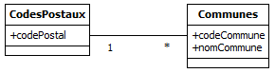

Avec mongoDB, en fonction de la stratégie choisie, il est possible de dé-normaliser.
Dans ce cas une seule collection sera créée au lieu de deux et chaque document contiendra un ou des documents incorporés.
Ce paragraphe examine les différents cas.

- Le principe des références

http://docs.mongodb.org/manual/core/data-model-design/#data-modeling-referencing

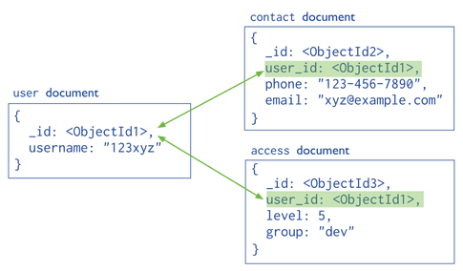

- Le principe des documents incorporés

http://docs.mongodb.org/manual/core/data-model-design/#data-modeling-embedding

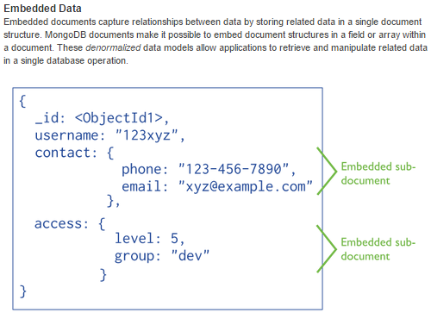

- Les communes : dé-normalisation

- Création de la collection

Création de la collection « communesDeFrance » et quelques insertions.

db.createCollection("communesDeFrance")

- Insertions dans la collection

Avec un attribut de type tableau :

db.communesDeFrance.insert(
{
codePostal:"24200",
communes: [
{ codeCommune: "24520", nomCommune:"SARLAT" },
{ codeCommune: "24587", nomCommune:"VITRAC" },
{ codeCommune: "24471", nomCommune:"STE NATHALENE"}
]
}
)

{ "_id" : ObjectId("5caab21f66799a191845725a"), "codePostal" : "24200", "communes" : [ { "codeCommune" : "24520", "nomCommune" : "SARLAT" }, { "codeCommune" : "24587", "nomCommune" : "VITRAC" }, { "codeCommune" : "24471", "nomCommune" : "STE NATHALENE" } ] }

Avec un attribut de type tableau :

db.communesDeFrance.insert(
{
codePostal:"24300",
communes: [
{ codeCommune: "24001", nomCommune:"ABJAT SUR BANDIAT" },
{ codeCommune: "24016", nomCommune:"AUGIGNAC" },
{ codeCommune: "24131", nomCommune:"CONNEZAC"}
]
}
)

Avec un attribut de type document:

db.communesDeFrance.insert(
{
codePostal:"75000",
commune:
{ codeCommune: "75000", nomCommune:"Paris" }
}
)

{ "_id" : ObjectId("5caab26f66799a191845725b"), "codePostal" : "75000", "commune" : { "codeCommune" : "75000", "nomCommune" : "Paris" } }

- L'extraction de communes via le code postal

db.communesDeFrance.find({"codePostal":"24200"}).pretty()

{ "_id" : 1, "codePostal" : "24200", "communes" : [ { "codeCommune" : "24520", "
nomCommune" : "SARLAT" }, { "codeCommune" : "24587", "nomCommune" : "VITRAC" },
{ "codeCommune" : "24471", "nomCommune" : "STE NATHALENE" } ] }

L'extraction de communes en fonction d'un code postal (+ une projection) (Absence de l'_id, présence du cp et du nom) :

db.communesDeFrance.find({"codePostal":"24200"}, {_id:0, codePostal:1, "communes.nomCommune":1}).pretty()

{ "codePostal" : "24200", "communes" : [ { "nomCommune" : "SARLAT" },
{ "nomCommune" : "VITRAC" }, { "nomCommune" : "STE NATHALENE" } ] }

- Les requêtes imbriquées

L'extraction d'une commune via son code commune :

{ "codePostal" : "24200", "communes" : [ { "nomCommune" : "SARLAT" },
{ "nomCommune" : "VITRAC" }, { "nomCommune" : "STE NATHALENE" } ] }

db.communesDeFrance.find({"communes.nomCommune":"SARLAT"}).pretty()

Les " sont obligatoires autour du chemin du champ.
En fait cela renverra toutes les communes qui sont dans le tableau où se trouve la commune correspondant au critère (cf la documentation officielle).

- Données géographiques

- Objectif

Pour gérer des données géographiques il faut créer un index de type '2dsphere' sur un objet de type longitude, latitude.

Admettons la collection 'cinemas' avec ce document :

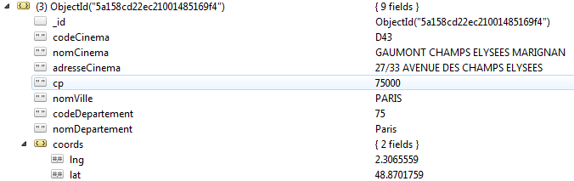

- Création de l'index

> db.cinemas.createIndex({coords:'2dsphere'})

{
"createdCollectionAutomatically" : false,
"numIndexesBefore" : 1,
"numIndexesAfter" : 2,
"ok" : 1
}

> db.cinemas.getIndexes()

[
{
"v" : 2,
"key" : {
"_id" : 1
},
"name" : "_id_",
"ns" : "cinescope.cinemas"
},
{
"v" : 2,
"key" : {
"coords" : "2dsphere"
},
"name" : "coords_2dsphere",
"ns" : "cinescope.cinemas",
"2dsphereIndexVersion" : 3
}
]

- La requête « near »

Ensuite il est possible d'interroger la collection de la BD pour connaître les « objets » proches d'un « objet » particulier, d'un point particulier.

La collection interrogée : 'cinemas'.
L'attribut sur lequel s'effectue la restriction : 'coords'.
L'opérateur utilisé : $near.
Les coordonnées : longitude puis latitude.
La distance en mètres.

db.cinemas.find(
{
coords:
{ $near :
{
$geometry: { coordinates: [ 2.2945, 48.8756069 ] },
$minDistance: 10,
$maxDistance: 1000
}
}
}
)

- La requête « cercle »

Les points situés dans un cercle.

La collection interrogée : 'cinemas'.
L'attribut sur lequel s'effectue la restriction : 'coords'.
L'opérateur utilisé : $within.
Les coordonnées : longitude puis latitude.
La distance en degrés.

$within est obsolète depuis la 2.4.

> center = [2.2945, 48.8756069]
> radius = 0.02
> db.cinemas.find({coords: {$within: {$center: [ center, radius ] }}})

La collection interrogée : 'cinemas'.
L'attribut sur lequel s'effectue la restriction : 'coords'.
L'opérateur utilisé : $nearsphere.
Les coordonnées : longitude puis latitude.
La distance en degrés.

db.cinemas.find(
{ coords : { $nearSphere : [ 2.2945, 48.8756069 ], $maxDistance: 0.0001 } }
)

- Retour sur le LDD

- Créer un document

db.collection.insertOne( {attribut1: valeur1, attribut2: valeur2} )

db.pays.insertOne({iso2: 'FR', nom: 'France'})

- Ajouter un attribut à un document existant

db.collection.update( { filtre }, { $set: { attribut:'Valeur' } } )

db.pays.update( { iso2:'FR' }, { $set: { capitale:'Paris' } } )

- Ajouter un attribut à plusieurs documents

db.collection.updateMany( { filtre }, { $set: { attribut:'Valeur' } } )

db.pays.updateMany( { }, { $set: { habitants: 0 } } )

- Supprimer un attribut d'un document existant

db.collection.update( { filtre }, { $unset: { attribut:0 } }, { multi: booléen } )

db.pays.update( { iso2:'FR' }, { $unset: { capitale:0 }}, { multi: false } )

- Renommer le nom d'un attribut d'un document existant

Pour un seul document
db.pays.update( { filtre }, { $rename: { "ancienNom": "nouveauNom" } } )

Pour tous les documents
db.pays.updateMany( {}, { $rename: { "ancienNom": "nouveauNom" } } )

db.pays.updateMany( {}, { $rename: { "nom": "nom_pays" } } )

- Gérer les Users

- Présentation

Objectif : gérer des users avec les droits précis.
Indispensable pour les utiliser avec Java.
Cf aussi la gestion des rôles dans la documentation officielle.

https://docs.mongodb.com/manual/tutorial/enable-authentication/

- Pré-requis

Lancez mongod en mode normal.
Ouvrez une console client.

Créez un user de type « administrateur » dans la BD admin.

use admin

db.createUser(
{
user: "p",
pwd: "b",
roles: [ { role: "userAdminAnyDatabase", db: "admin" } ]
}
)

Quittez les consoles côté client puis côté serveur.

Relancez mongod en mode admin

"C:\Program Files\MongoDB\Server\4.2\bin\mongod.exe" --dbpath "C:\data\db" --auth

$ /home/pascal/mongoDB/bin/mongod --dbpath /home/pascal/mongodbdata -- auth

Relancez un client

"C:\Program Files\MongoDB\Server\4.2\bin\mongo.exe"

ou plutôt :

"C:\Program Files\MongoDB\Server\4.2\bin\mongo.exe" --host 127,0,0,1 --username p --password b --authenticationDatabase admin --authenticationMechanism SCRAM-SHA-1

$ /home/pascal/mongoDB/bin/mongo

Notes : certaines commandes ne sont plus disponibles (show dbs, show collections, …).

Switchez sur la BD admin

use admin

Passez en « administrateur »

db.auth("p","b")

- Lister les users

show users

db.getUsers()

- createUser

Création d'un user dans la BD cours.

use cours

db.createUser(
... {
... user: "p",
... pwd: "b",
... roles: [ "readWrite" ]
... }
... )

Successfully added user: { "user" : "pascal", "roles" : [ "readWrite" ] }

db.createUser(
... {
... user: "a",
... pwd: "f",
... roles: [ "read" ]
... }
... )

Obsolète

db.addUser("pascal","mdp")

WARNING: The 'addUser' shell helper is DEPRECATED. Please use 'createUser' instead
Successfully added user: { "user" : "pascal", "roles" : [ "dbOwner" ] }

- dropUser

Supprime un utilisateur.

db.dropUser("nomDuUser")

db.dropUser("pascal")

true

Obsolète

db.removeUser("pascal")

- changeUserPassword()

db.changeUserPassword(username, password)

- getUser()

Informations sur un user d'une BD.

db.getUser(username)

- getUsers()

Renvoie des informations sur les users d'une BD.

db.getUsers()

db.getUsers()

- dropAllUsers()

Supprime tous les users de la BD courante.

db.dropAllUsers()

db.dropAllUsers()

- updateUser()

Modifie un user.

db.updateUser("<username>", { <update> }, { <writeConcern> })

db.updateUser(username, update, writeConcern)

A la différence des méthodes suivantes : grantRolesToUser() et revokeRolesFromUser() tous les droits précédents sont remis à zéro.

- grantRolesToUser()

Ajoute des droits à un user. Cette méthode n'affecte pas les autres droits précédents de l'utilisateur.

db.grantRolesToUser("<username>", [ <roles> ], { <writeConcern> })

db.grantRolesToUser(
"lecteur",
[ "readWrite" , { role: "read", db: "cours" } ],
{ w: "majority" , wtimeout: 4000 }
)

- revokeRolesFromUser()

Retire des droits à un user. Cette méthode n'affecte pas les autres droits précédents de l'utilisateur.

db.revokeRolesFromUser( "<username>", [ <roles> ], { <writeConcern> } )

db.revokeRolesFromUser( "lecteur",
[ { role: "read", db: "cours" }, "readWrite" ],
{ w: "majority" }
)

- Users : authentification ...

Le user « pascal » a été créé.

Authentification :

db.auth("pascal","mdp")

Affichage du user courant :

db.runCommand({connectionStatus : 1})

{
"authInfo" : {
"authenticatedUsers" : [
{
"user" : "pascal",
"db" : "cours"
}
],
"authenticatedUserRoles" : [
{
"role" : "readWrite",
"db" : "cours"
}
]
},
"ok" : 1
}

- Résumé : les essentiels concernant les users

Objectif | Commande
Création d'un user
Suppression d'un user
Authentification d'un user
Whoami
Changement de mot de passe
Attribution(s) de droits
Révocation de droit(s)

- La méthode mapReduce()

- Présentation

La méthode db.collection.mapReduce() performs map-reduce aggregation for large data sets.

La méthode mapReduce() implémente le pattern MapReduce.

https://docs.mongodb.com/manual/core/map-reduce/

https://fr.wikipedia.org/wiki/MapReduce

La création des collections :

db.createCollection("map1")
db.createCollection("map2")
db.createCollection("map3")

db.map1.insert( {nom:"Tintin", salaire:10000} )
db.map1.insert( {nom:"Milou", salaire:10000} )
db.map1.insert( {nom:"Haddock", salaire:10000} )

db.map2.insert( {nom:"Tintin", salaire:12000} )
db.map2.insert( {nom:"Milou", salaire:6000} )
db.map2.insert( {nom:"Haddock", salaire:9000} )

db.map3.insert( {nom:"Tintin", salaire:9000} )
db.map3.insert( {nom:"Milou", salaire:11000} )
db.map3.insert( {nom:"Haddock", salaire:8000} )

- MapReduce sur la collection « produits »

Somme des quantités stockées :

l'objectif est d'afficher la somme des quantités stockées (SUM en somme).

var mapFunction = function() {
emit([], this.stock);
};

var reduceFunction = function([], stock) {
return Array.sum(stock);
};

db.produits.mapReduce(
mapFunction,
reduceFunction,
{ out: "quantite" }
)

db.quantite.find()

Résultats :

Ce que renvoie (affiche) map() :

{
"result" : "quantite",
"timeMillis" : 513,
"counts" : {
"input" : 7,
"emit" : 7,
"reduce" : 1,
"output" : 1
},
"ok" : 1
}

Ce que renvoie (affiche) reduce() :

{ "_id" : [ ], "value" : 250 }

Quantités stockées par catégorie :

l'objectif est d'afficher la somme des quantités stockées (SUM en somme) par catégorie (GROUP BY).

var mapFunction = function() {
emit(this.categorie, this.stock);
};

var reduceFunction = function(categorie, quantite) {
return Array.sum(quantite);
};

db.produits.mapReduce(
mapFunction,
reduceFunction,
{ out: "quantite_par_categorie" }
)

db.quantite_par_categorie.find().limit(10)

Résultats :

Ce que renvoie (affiche) map() :

{
"result" : "quantite_par_categorie",
"timeMillis" : 541,
"counts" : {
"input" : 7,
"emit" : 7,
"reduce" : 2,
"output" : 2
},
"ok" : 1
}

Ce que renvoie (affiche) reduce() :

{ "_id" : "Eau", "value" : 130 }
{ "_id" : "Soda", "value" : 120 }

- La méthode isCapped()

Les collections « capped » (collections limitées) sont des collections de taille fixe qui permettent des opérations à haut débit et qui insèrent et récupèrent des documents sur la base de l'ordre d'insertion. Les collections « capped » fonctionnent d'une manière similaire à un buffer circulaire : une fois qu'une collection a rempli son espace alloué, il fait de la place pour les nouveaux documents en écrasant les plus anciens documents de la collection.

La méthode isCapped() renvoie true si la collection est une « capped collection » et false dans le cas contraire.

db.nomDeLaCollection.isCapped()

- Divers

- Calcul de tailles

La méthode totalSize() renvoie la taille en octets d'une collection (data + indexes).
La méthode storageSize() renvoie la taille en octets alloués des données d'une collection.
La méthode totalIndexSize() renvoie la taille en octets d'un index d'une collection.
La méthode dataSize() renvoie la taille en octets des données d'une collection.

> db.produits.totalSize()
16368

> db.produits.storageSize()
8192

> db.produits.totalIndexSize()
8176

> db.produits.dataSize()
784

- Validation d'une collection

La méthode validate() valide une collection c'est-à-dire qu'elle scanne la structure des données d'une collection et renvoie un document qui décrit la relation entre la structure logique et la représentation physique des données.

db.nomDeLaCollection.validate(<full>)

Par défaut full est à false.

db.villes.validate()

db.villes.validate( {full:true} )

- forEach

Permet de boucler sur un curseur.

cursor.forEach(function)

db.nomDeLaCollection.find().forEach(<function>)

db.personnes.find().forEach(
function(doc) {
print( "Personne: " + doc.nom );
}
);

Résultat affiché :

Personne: Tintin
Personne: Milou
Personne: Haddock
Personne: Tournesol
Personne: Castafiore

- disctinct

https://docs.mongodb.com/manual/reference/method/db.collection.distinct/

db.collection.distinct(field, query, options)

db.produits.distinct("categorie")

[ "Soda", "Eau" ]

Avec un attribut de type tableau :

Tous les types de conditionnement

db.produits.distinct("conditionnement")

[ "bouteille 250 ml", "cannette 330 ml", "bouteille 750 ml" ]

Avec un attribut de type « embedded »:

db.produits.distinct( "emballage.plastique" )

[ "non", "oui" ]

- Les « views »

https://docs.mongodb.com/manual/core/views/

https://docs.mongodb.com/manual/reference/method/db.createView/

- Syntaxe

À partir de la version 3.4, MongoDB prend en charge la création de vues en lecture seule à partir de collections existantes ou d’autres vues.

db.createView(<view>, <source>, <pipeline>, <options>)

Liste des views :

show collections

Suppression d'une view (comme une collection) :

db.nom_de_view.drop()

- Vues sur une collection

Une projection : les désignations et les prix.

db.createView('produits_prix','produits', [ { $project : { _id : 0, designation: 1, prix: 1 } } ] )

db.produits_prix.find()

{ "designation" : "Coke", "prix" : 1.1 }
{ "designation" : "Vichy", "prix" : 1.3 }
{ "designation" : "Badoit", "prix" : 1 }

Une restriction : les produits à 1 euro.

db.createView('produits_1_euro','produits', [ { $match: { prix: 1 } } , { $project : { _id : 0, designation: 1 } } ] )

db.produits_1_euro.find()

- Vues sur plusieurs collections

Jointure pays X villes (cf les annexes pour les collections) :

db.pays_villes.drop()

db.createView (
"pays_villes",
"pays",
[
{ $lookup: { from: "villes", localField: "idPays", foreignField: "idPays", as: "join" } },
{ $project: { "join._id": 0, "join.idPays": 0, "join.idVille": 0, "join.drapeauPays": 0 } }
]
)

db.pays_villes.find()

- slice projection

https://docs.mongodb.com/manual/reference/operator/projection/slice/#proj._S_slice

L'opérateur $ slice contrôle le nombre d'éléments d'un tableau renvoyé par une requête. Pour plus d'informations sur la limitation de la taille d'un tableau lors d'une mise à jour avec $ push, reportez-vous au modificateur $ slice.

db.collection.find( { field: value }, { array: {$slice: count } } );

- Quelques comparaisons mongoDB et SQL

- Le DDL

Action | mongoDB | SQL
Création d'une BD | use bd  db.createCollection(collection) | CREATE DATABASE bd
Suppression d'une BD | use bd  db.dropDatabase() | DROP DATABASE bd
Création d'une «table» | db.createCollection(collection) | CREATE TABLE table
Suppression d'une «table» | db.collection.drop() | DROP TABLE table
Création d'un index | db.collection.createIndex() | CREATE INDEX index
Suppression d'un index | db.collection.dropIndex() | DROP INDEX index
Création d'un user | db.createUser() | CREATE USER user
Suppression d'un user | db.dropUser() | DROP USER user

- Le CUD

Action | mongoDB | SQL
Ajout | insert(), save() | INSERT
Modification | update(), save(), findAndModify() | UPDATE
Suppression | remove() | DELETE

- Le R

mongoDB | SQL
$project | SELECT
find() | SELECT
find(requête) | SELECT … WHERE
$match | WHERE
$sort | ORDER BY
$limit | LIMIT
Aucune correspondance.  Mais voir $unwind pour les documents incorporés. | JOIN

- Exercices

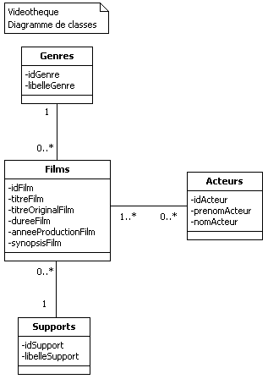

Note : pour simplifier le schéma il a été considéré qu'un film n'existe qu'en un seul exemplaire et est donc stocké sur un seul « support ».

LDD

Créez la BD.
Testez !
Créez les collections. S'il y a 4 classes il y a peut-être plus de collections ou moins !
Testez !

LMD

Créez des documents.

Supports (1:DVD, 2:BlueRay)
Genres(1:Polar, 2:Thriller)
Acteurs(1:Sean Penn, 2:Pamela Anderson, 3:Romane Boringer, 4:Charlotte Gainsbourg)
Films …
FilmsActeurs ...

Testez ! Pour chaque document !

- Imports / Exports

- Imports

https://docs.mongodb.com/manual/reference/program/mongoimport/

mongoimport only supports data files that are UTF-8 encoded. Using other encodings will produce errors.

- Importation au format JSON

https://docs.mongodb.com/manual/reference/program/mongoimport/

mongoimport -d nomDeLaBD -c nomDeLaCollection [--jsonArray] --file nomDuFichier.json

Notes :
si la collection n'existe pas elle est créée. Si la BD n'existe pas elle est créée !!!
Il faut qu'il ressemble à ça : pas de « pretty », pas de tableau ! Seulement une série d'objets !!!

{"idPays": "BS","nomPays": "Bahamas"}
{"idPays": "BH","nomPays": "Bahrein"}
{"idPays": "BA","nomPays": "Barbade"}
{"idPays": "BE","nomPays": "Belgique"}
{"idPays": "BM","nomPays": "Bermudes"}
{"idPays": "BR","nomPays": "Bresil"}
{"idPays": "BG","nomPays": "Bulgarie"}
{"idPays": "BF","nomPays": "Burkina Faso"}
{"idPays": "BI","nomPays": "Burundi"}

SAUF à ajouter --jsonArray si c'est un tableau JSON.

A la console Linux ou Windows bien entendu !

mongoimport -d cours -c pays --file pays.json

"C:/Program Files/MongoDB/Server/4.2/bin/mongoimport.exe" -d cours -c pays --file C:/pascal/___supports/BigData/supports/mongoDB/ressources/pays.json

ou

"C:/Program Files/MongoDB/Server/4.2/bin/mongoimport.exe" -d cours -c pays --jsonArray --file C:/pascal/___supports/BigData/supports/mongoDB/ressources/paysArray.json

- Importation au format CSV

https://docs.mongodb.com/manual/reference/program/mongoimport/

mongoimport -d nomDeLaBD -c nomDeLaCollection --type csv --file nomDuFichier.csv --headerline

headerline signifie que les en-têtes sont la première ligne du fichier .csv. Ils seront utilisés comme clés.
Le séparateur de champ doit être la virgule (,). Il n'y a pas d'option pour changer de séparateur.

A la console Linux ou Windows bien entendu !

mongoimport -d cours -c pays --type csv --file pays.csv --headerline

"C:/Program Files/MongoDB/Server/4.2/bin/mongoimport.exe" -d cours -c pays --type csv --file C:/pascal/___supports/BigData/supports/mongoDB/ressources/pays.csv --headerline

- Exports

https://docs.mongodb.com/manual/reference/program/mongoexport/

- Exportation au format JSON

mongoexport -d nomDeLaBD -c nomDeLaCollection --out nomDuFichier.json

A la console Linux ou Windows bien entendu !

mongoexport -d cours -c departements --out departements.json

"C:/Program Files/MongoDB/Server/4.2/bin/mongoexport.exe" -d cours -c departements --out C:/pascal/___supports/BigData/supports/mongoDB/ressources/departements.json

Note : message éventuel (même si l'exécutable est visible dans le dossier bin) :

Si le programme « mongoexport » n'est pas encore installé sous Linux, vous pouvez l'installer en tapant :
sudo apt-get install mongodb-clients

$ sudo apt-get install mongodb-clients

- Importation/Exportation des blobs

https://docs.mongodb.com/manual/reference/program/mongofiles/#mongofiles-commands

- Importation d'une image

mongofiles -d nomDeLaBD put nomDuFichier.jpg

A la console Linux ou Windows bien entendu !

C:\Program Files\MongoDB\Server\4.2\bin>"C:/Program Files/MongoDB/Server/4.2/bin/mongofiles.exe" -d cours put c:/pascal/images/1.jpg

2018-05-06T14:17:51.723+0200 connected to: localhost
added file: c:/pascal/images/1.jpg

Attention ! Les noms, chemins compris, sont sensibles à la casse.

- Lister les blobs d'une BD

Vérifiez !

mongofiles -d nomDeLaBD list

A la console Linux ou Windows bien entendu !

"C:/Program Files/MongoDB/Server/4.2/bin/mongofiles.exe" -d cours list

2018-05-06T14:21:19.769+0200 connected to: localhost
c:/pascal/images/1.jpg 100109
c:/pascal/images/2.jpg 120109
c:/pascal/images/3.jpg 130000

ou à la console MongoDB !

db.fs.files.find({})

- Exportation d'une image

mongofiles -db nomDeLaBD get nomDuFichier.jpg

A la console Linux ou Windows bien entendu !

C:\temp>"C:/Program Files/MongoDB/Server/4.2/bin/mongofiles.exe" -d cours get c:/pascal/images/1.jpg

2018-05-06T15:20:01.207+0200 connected to: localhost
finished writing to c:/pascal/images/1.jpg

Note : réécrit dans le chemin d'origine !!!

- Suppression d'un blob

mongofiles -d cours delete nomDuFichier.jpg

Le nom du fichier est le nom + le chemin d'origine !

A la console Linux ou Windows bien entendu !

"C:/Program Files/MongoDB/Server/4.2/bin/mongofiles.exe" -d cours delete c:/pascal/images/3.jpg

2018-05-06T15:09:47.435+0200 connected to: localhost
successfully deleted all instances of 'c:/pascal/images/3.jpg' from GridFS

- Réplication

https://docs.mongodb.com/manual/replication/

Cf MongoDBReplication.odt.

- Clients graphiques pour mongoDB

https://docs.mongodb.org/ecosystem/tools/administration-interfaces/

- Quelques GUI

Nom | URL | Systèmes | Prix | Note !
NoSQL Manager for mongoDB | http://www.mongodbmanager.com/ | W | Free, Payant | OK++
Mongovue | http://mongodb-tools.com/tool/mongovue/ | W | Payant | Disparu
Robomongo | Cf Studio 3 T |  |  | OK
Mongobooster | https://mongobooster.com/ | W, M, L | Free, Payant | OK+++
Studio 3T | https://studio3t.com/ | W, M, L | Free, Payant | OK
MongoDB Compass (*) | https://www.mongodb.com/products/compass |  | Free | OK++
Genghis | http://genghisapp.com/ | W |  | ???

W : Windows
M : Mac
L : Linux

(*) Appartient à MongoDB inc et est installé avec MongoDB sous Windows.

- Mongovue

- Présentation

Mongovue est un client graphique pour mongoDB.

Le site a disparu (novembre 2017).

La version FREE est valable 15 jours après l'installation !!!

Il permet :

- de voir les données sous différents formats,
- de créer des index,
- d'importer des données SQL,
- d'exporter du MongoBD vers du CSV ou du JSON,
- de copier des BD,
- de copier des collections,
- de gérer les utilisateurs,
- etc.

- Téléchargement et installation

http://www.mongovue.com/

Par défaut il est installé dans C:\Program Files (x86)\MongoVUE\MongoVUE 1.6.9

MongoVUE.exe est l'exécutable.

- Usage

Connexion

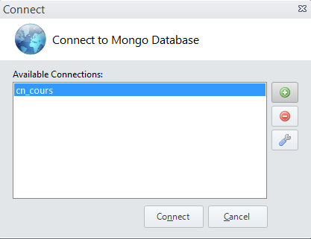

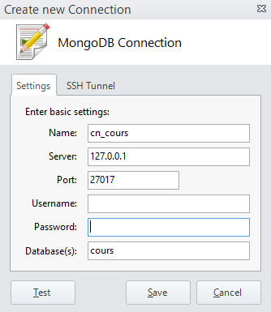

Manipulations

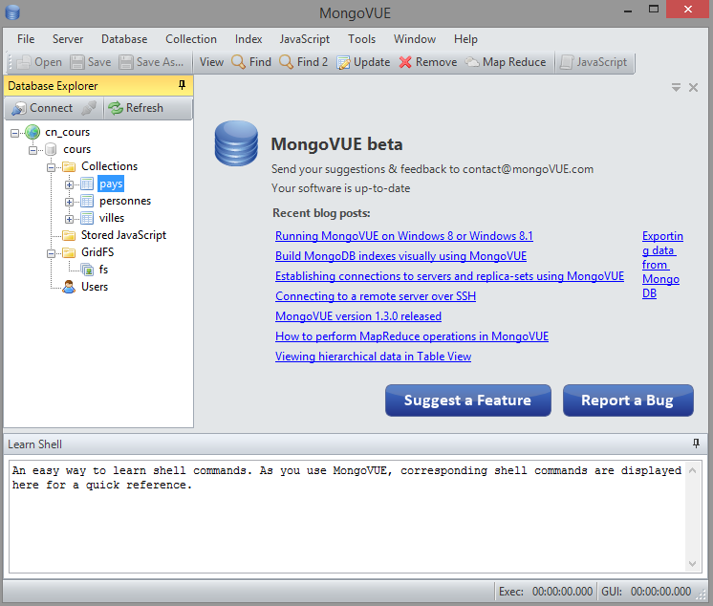

Visualisations

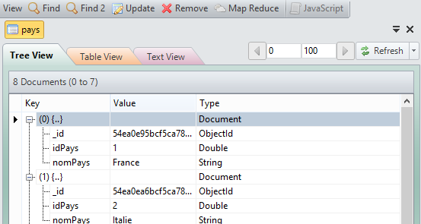

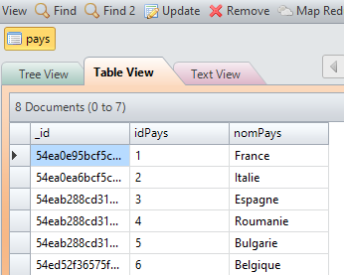

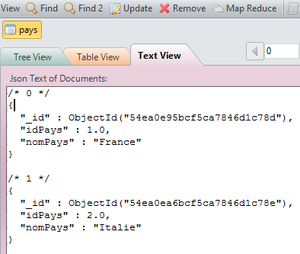

Find

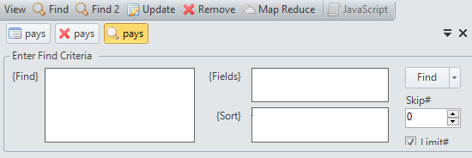

Find 2

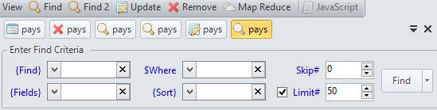

- Robomongo

Robomongo
Gratuit pour Windows, Mac et Linux.

http://robomongo.org/

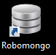

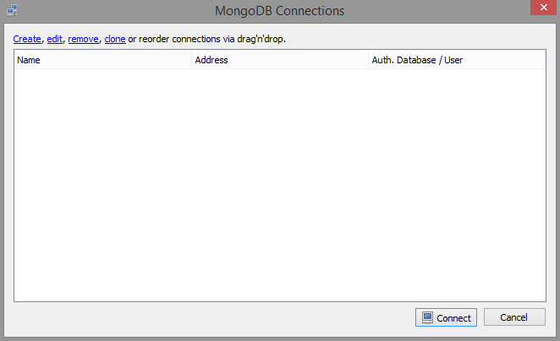

Cliquez sur Create ...

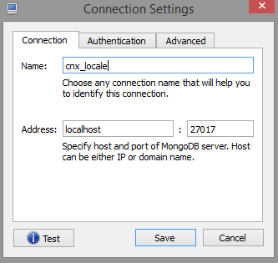

Cliquez sur Save …

Puis cliquez sur Connect …

Déployez l'arbre, cliquez droit sur une collection et cliquez sur View Documents.

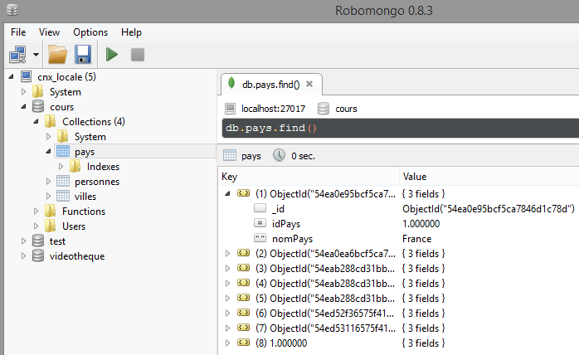

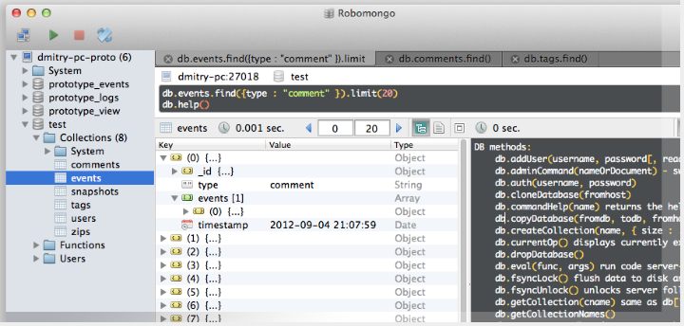

- MongoBooster

- Téléchargement et Installation

https://mongobooster.com/



Plateformes : Mac, Windows, Linux (Ubuntu).
Prix : 0 € à 2500 $ pour une licence de site.

Renommé NoSQLBooster For MongoDB depuis la version 4.5.x.

- Connexion

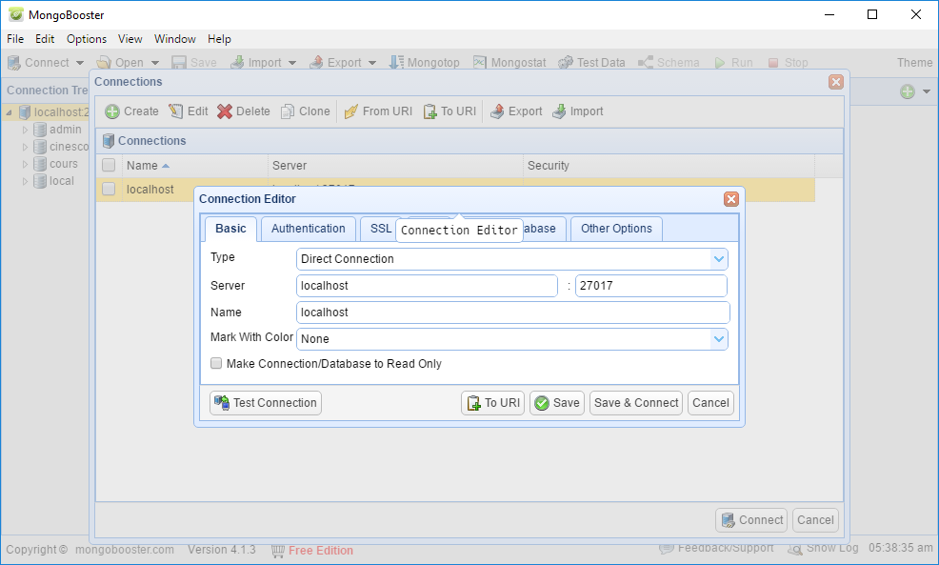

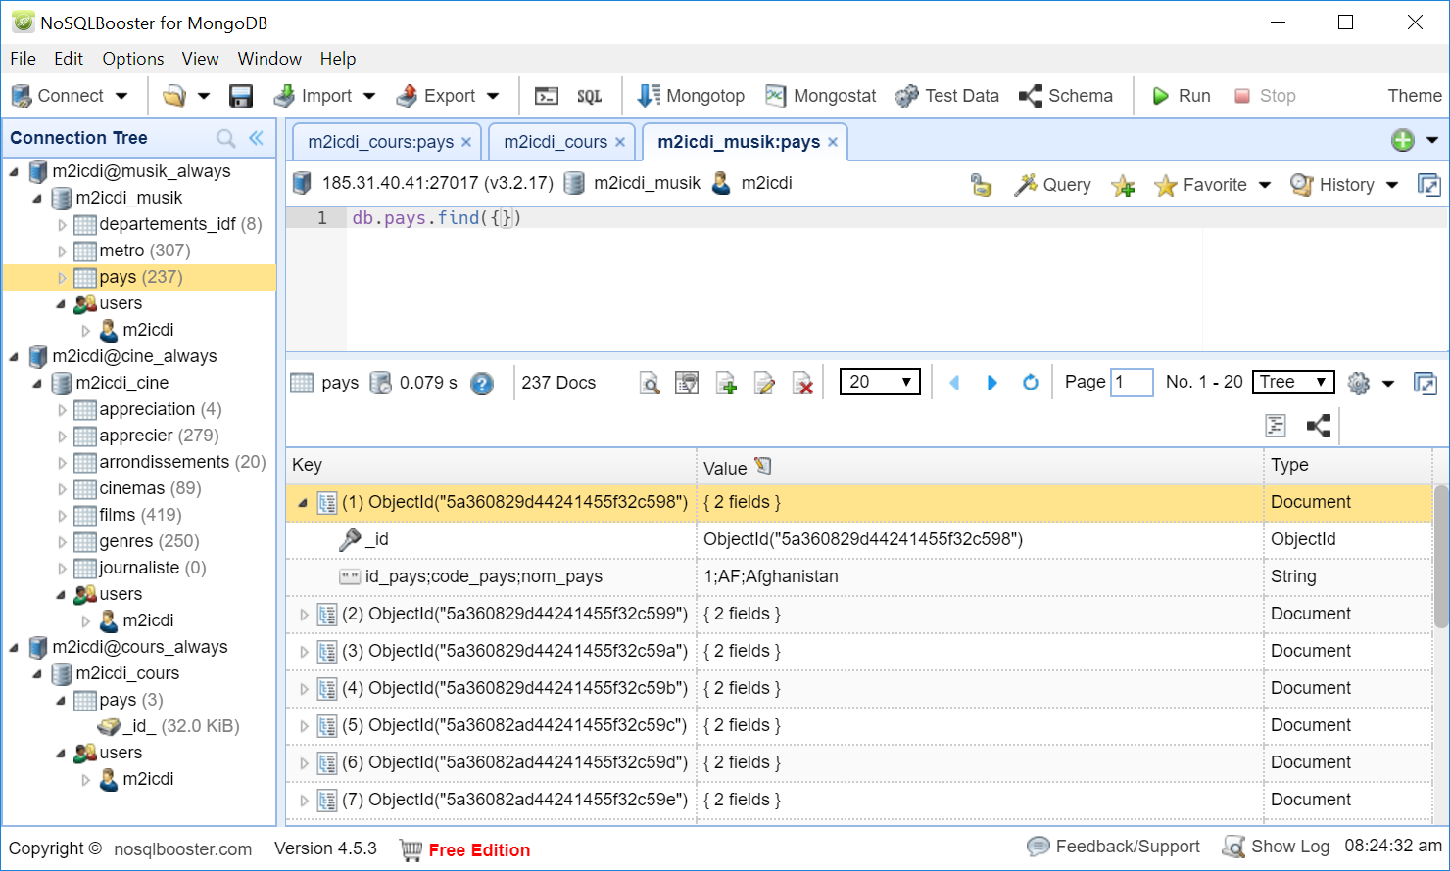

- ANNEXES

- MongoDB README

COMPONENTS

mongod - The database server.
mongos - Sharding router.
mongo - The database shell (uses interactive javascript).

UTILITIES

mongodump - Create a binary dump of the contents of a database.
mongorestore - Restore data from the output created by mongodump.
mongoexport - Export the contents of a collection to JSON or CSV.
mongoimport - Import data from JSON, CSV or TSV.
mongofiles - Put, get and delete files from GridFS.
mongostat - Show the status of a running mongod/mongos.
bsondump - Convert BSON files into human-readable formats.
mongoreplay - Traffic capture and replay tool.
mongotop - Track time spent reading and writing data.

BUILDING

See docs/building.md.

RUNNING

For command line options invoke:

$ ./mongod --help

To run a single server database:

$ sudo mkdir -p /data/db
$ ./mongod
$
$ # The mongo javascript shell connects to localhost and test database by default:
$ ./mongo
> help

DRIVERS

Client drivers for most programming languages are available at
https://docs.mongodb.com/manual/applications/drivers/. Use the shell
("mongo") for administrative tasks.

BUG REPORTS

See https://github.com/mongodb/mongo/wiki/Submit-Bug-Reports.

PACKAGING

Packages are created dynamically by the package.py script located in the
buildscripts directory. This will generate RPM and Debian packages.

DOCUMENTATION

https://docs.mongodb.com/manual/

CLOUD HOSTED MONGODB

https://www.mongodb.com/cloud/atlas

MAIL LISTS

https://groups.google.com/forum/#!forum/mongodb-user

A forum for technical questions about using MongoDB.

https://groups.google.com/forum/#!forum/mongodb-dev

A forum for technical questions about building and developing MongoDB.

LEARN MONGODB

https://university.mongodb.com/

LICENSE

Most MongoDB source files (src/mongo folder and below) are made available
under the terms of the GNU Affero General Public License (GNU AGPLv3). See
individual files for details.

- mongod paramétré

https://docs.mongodb.com/manual/reference/configuration-options/

mongod --config /etc/mongod.conf

Le démarrage non paramétré sous Windows affiche un certain nombre de warnings :

C:\Users\pasca>"C:\Program Files\MongoDB\Server\4.2\bin\mongod.exe" --dbpath "C:\mongodbdata"
2018-05-12T01:37:19.697-0700 I CONTROL [initandlisten] MongoDB starting : pid=4888 port=27017 dbpath=C:\mongodbdata 64-bit host=DELL-PASCAL

2018-05-12T01:37:20.159-0700 I CONTROL [initandlisten] ** WARNING: Access control is not enabled for the database.
2018-05-12T01:37:20.161-0700 I CONTROL [initandlisten] ** Read and write access to data and configuration is unrestricted.

2018-05-12T01:37:20.174-0700 I CONTROL [initandlisten] ** WARNING: The file system cache of this machine is configured to be greater than 40% of the total memory. This can lead to increased memory pressure and poor performance.

- La BD cours

- Schéma

La liste des pays provient d'open data et a été stockée dans une table MySQL puis transformée en JSON (cf pays.json) ou CSV (pays.csv).
Idem pour les communes (communesArray.json).
Les fichiers sont dans le dossier :
C:\pascal\___supports\BigData\supports\mongoDB\ressources

La liste des produits a été créée « alla mano ».
Idem pour la liste des personnes.

- Quelques données

// BDCoursCreatesInserts.txt : un tableau de documents pour les pays, une série d'insertions pour les villes ...

use cours

La collection pays :

db.createCollection("pays")

db.pays.insert(
[
{ idPays: 1, nomPays: "France", drapeauPays:"france.png"},
{ idPays: 2, nomPays: "Italie", drapeauPays:"italie.png" },
{ idPays: 3, nomPays: "Espagne", drapeauPays:"espagne.png" },
{ idPays: 4, nomPays: "Bulgarie", drapeauPays:"bulgarie.png" },
{ idPays: 4, nomPays: "Roumanie", drapeauPays:"roumanie.png" }
]
)

db.pays.insert(
[
{ _id: 1, idPays: 1, nomPays: "France" },
{ _id: 2, idPays: 2, nomPays: "Italie" },
{ _id: 3, idPays: 3, nomPays: "Espagne" },
{ _id: 4, idPays: 4, nomPays: "Bulgarie" },
{ _id: 5, idPays: 4, nomPays: "Roumanie" }
]
)

db.pays.find().pretty()

La collection villes :

db.createCollection("villes")

db.villes.insert( { idVille: 1, nomVille: "Paris", cpVille: "75000", idPays: 1 } )
db.villes.insert( { idVille: 2, nomVille: "Lyon", cpVille: "69000", idPays: 1 } )
db.villes.insert( { idVille: 3, nomVille: "Marseille", cpVille: "13000", idPays: 1 } )
db.villes.insert( { idVille: 4, nomVille: "Roma", cpVille: "99500", idPays: 2 } )
db.villes.insert( { idVille: 5, nomVille: "Firenze", cpVille: "99520", idPays: 2 } )
db.villes.insert( { idVille: 6, nomVille: "Sarlat", cpVille: "24200", idPays: 1 } )

db.villes.find().pretty()

La collection personnes :

db.createCollection("personnes")

db.personnes.insert({ nom:"Arthur le Homard !" })
db.personnes.insert( { _id:2, nom:"Haddock", hobbies: ["bateaux", "bars"] })
db.personnes.insert( { _id:3, nom:"Casta", dateNaissance: new Date() })
db.personnes.insert( { _id:4, nom:"Casta", dateNaissance: new Date('2017-01-01') })
db.personnes.insert( { nom:"Ribouldingue", dateNaissance: new Date('1981-04-01') })
db.personnes.insert( { nom:"Filochard", dateNaissance: new Date('1981-04-10') })
db.personnes.insert( { nom:"Croquignol", dateNaissance: new Date('1981-04-21') })
db.personnes.insert(
{
idPersonne: 1,
nom: "Tintin",
prenom: "Reporter",
idVille: 1
}
)

db.personnes.insert(
{
idPersonne: 2,
nom: "Milou",
prenom: "Le chien",
idVille: 1
}
)

db.personnes.insert(
{
idPersonne: 3,
nom: "Haddock",
prenom: "Capitaine",
idVille: 2
}
)

db.personnes.insert(
{
idPersonne: 4,
nom: "Tournesol",
prenom: "Professeur",
occupations: ["Chercheur", "Trouveur"],
idVille: 2
}
)

db.personnes.insert(
{
idPersonne: 5,
nom: "Castafiore",
prenom: "Cantatrice",
dateDeConcert: new Date(),
idVille: 3
}
)

db.personnes.insert(
{
idPersonne: 10,
nom: "Tintin",
prenom: "Etudiant",
idVille: 2
}
)

db.personnes.insert(
{
nom: "Dupont",
prenom: "Albert",
hobbies: ["Cinéma", "Foot"],
idVille: 2
}
)

db.personnes.insert(
{
nom: "Dupont",
prenom: "Mohammed",
hobbies: ["Cinéma", "Théâtre"],
idVille: 2
}
)

db.personnes.insert(
{
nom: "Pivot",
prenom: "Bernard",
hobbies: ["Littérature", "Foot"],
idVille: 2
}
)

db.personnes.insert(
{
nom: "B",
prenom: "Emmanuelle",
contact: { "email" : "eb@m2i.fr", telephone :"0122222222"}
}
)

db.personnes.insert(
{
nom: "E",
prenom: "Isabelle",
contact: { "email" : "ie@m2i.fr", telephone :"0122222222"}
}
)

db.personnes.insert(
{
nom: "M",
prenom: "Virginie",
contact: { "email" : "vm@m2i.fr", telephone :"0122222222"}
}
)

db.personnes.insert(
{
nom: "B",
prenom: "Yann",
contact: { "email" : "yb@m2i.fr", telephone :"0111111111"}
}

db.personnes.insert(
{
nom: "Calz",
prenom: "Christine",
dateNaissance: new Date(1981, 11, 31, 12, 21),
contact: { "email" : "cc@m2i.fr", telephone :"0123456789"}
}
)

db.personnes.find().pretty()

La collection produits :

db.createCollection("produits")

db.produits.insert(
[
{ idProduit:1, designation:"Coca", prix:1.1, stock:100, categorie:"Soda", photo:"coca.jpg"},
{ idProduit:2, designation:"Fanta", prix:0.9, stock:10, categorie:"Soda", photo:"fanta.jpg"},
{ idProduit:3, designation:"Orangina", prix:1.3, stock:10, categorie:"Soda", photo:"orangina.jpg"},
{ idProduit:4, designation:"Evian", prix:1.0, stock:10, categorie:"Eaux", photo:"evian.jpg"},
{ idProduit:5, designation:"Badoit", prix:1.1, stock:10, categorie:"Eaux", photo:"badoit.jpg"},
{ idProduit:6, designation:"Vichy", prix:1.3, stock:10, categorie:"Eaux", photo:"vichy.jpg"},
{ idProduit:7, designation:"Salvetat", prix:1.0, stock:100, categorie:"Eaux", photo:"salvetat.jpg"}
]
)

db.produits.find().pretty()

et en plus :

db.produits.insertOne( { "idProduit" : 13, "designation" : "Badoit", "prix" : 1, "stock" : 100, "dateMiseAJour" : ISODate("2019-04-08T02:44:56.847Z") } )

db.produits.insertOne( { "idProduit" : 11, "designation" : "Coke", "prix" : 1.1, "stock" : 100, "conditionnement" : [ "cannette 330 ml", "bouteille 500 ml" ], "emballage" : { "plastique" : "oui", "verre" : "oui" } } )

- La BD videotheque pour les exercices

Le diagramme de classes de la BD [videotheque].

« genres » dans une collection (à partir d'un CSV).
« supports » dans une collection (à partir d'un JSON).
« films » et « acteurs » dans la même collection (« alla mano »).

Attention ! Dans la BD les noms des collections commencent par une minuscule.

genres.txt

codeGenre,libelleGenre
2,Comédie
6,Comédie dramatique
1,Drame
5,Policier
4,Thriller

supports.json

[
{"codeSupport":"CA","libelleSupport":"Cassette"},
{"codeSupport":"DD","libelleSupport":"Disque dur"},
{"codeSupport":"DV","libelleSupport":"DVD"},
{"codeSupport":"UB","libelleSupport":"USB"}
]

- Principales commandes à la console

Commande | Description
$ /home/pascal/mongoDB/bin/mongod --dbpath /home/pascal/mongodbdata | Démarre le serveur
$ /home/pascal/mongoDB/bin/mongo | Démarre le client
CTRL + C | Arrêter le serveur
show dbs | Liste les BDs d'un serveur
use nomDeLaBD | Sélectionne une BD du serveur
show collections | Liste toutes les collections d'une BD
db.nomDeLaCollection.find() | Liste tous les documents d'une collection
db.nomDeLaCollection.find(«critère»)  «critère» = { attribut:valeur } | Restriction : Liste certains documents d'une collection
db.nomDeLaCollection.find({}, { attribut:booléen } ) | Projection : Liste certains attributs de tous les documents d'une collection
db.nomDeLaCollection.find({ «critère» }, { attribut:booléen } ) | Restriction et projection : Liste certains attributs de certains documents d'une collection
use nomDeBD  db.createCollection("unNomDeCollection") | Création d'une BD
db.createCollection("nomDeLaCollection") | Création d'une collection
db.nomDeLaCollection.insert( { clé: valeur, clé: valeur ...} ) | Création d'un document
use nomDeLaBD  db.dropDatabase() | Suppression d'une BD
db.NomDeLaCollection.drop() | Suppression d'une collection
db.nomDeLaCollection.remove( { prédicat } ) | Suppression d'un ou de plusieurs documents  Tous ( {} )
db.NomDeLaCollection.findAndModify( { … } ) | Modification d'un ou de plusieurs documents
 | Modification d'un ou de plusieurs documents
 | Modification d'un ou de plusieurs documents

- Commandes « Système »

Commandes externes du système de fichiers.

Commande | Description
> ls() | Liste les fichiers du dossier courant
> pwd() | Dossier courant
> hostname() | Nom de la machine serveur (lenovo2pascal)
> version() | Version du serveur (3.2.1)

- Exportations des collections utilisées

Le contenu du fichier export.bat

REM export.bat
REM cd \pascal\___supports\BigData\supports\MongoDB\ressources
REM %1 = db et%2 = collection
REM Exemple : export cours departements
"C:/Program Files/MongoDB/Server/4.2/bin/mongoexport.exe" -d %1 -c %2 --out C:/pascal/___supports/BigData/supports/mongoDB/ressources/%2.json

Les collections de la BD « cours »

categories
codesPostaux
communes
communesDeFrance
departements
dordogne
etablissements
genres
pays
pays241
personnes
produits
roles
statuts
users
usersEtEtablissement

"C:/Program Files/MongoDB/Server/4.2/bin/mongoexport.exe" -d cours -c departements --out C:/pascal/___supports/BigData/supports/mongoDB/ressources/departements.json

Les collections de la BD « videotheque »

acteurs
films
genres
personnes
supports
utilisateurs

- Sauvegarde et restauration

- Sauvegarde de la BD

https://docs.mongodb.com/manual/reference/program/mongodump/

mongodump is a utility for creating a binary export of the contents of a database. mongodump can export data from either mongod or mongos instances.
mongodump can be a part of a backup strategy with mongorestore for partial backups based on a query.

mongodump.exe --db nomDeLaBD --out cheminDeSauvegarde [-c collection [-q json]]

Notes :
dans le dossier destination un dossier portant le même nom que la BD sera créé.
pour chaque collection 2 fichiers sont créés : pays.bson qui contient les données et collection.metadata.json qui contient des informations structurelles sur la collection.

"C:/Program Files/MongoDB/Server/4.2/bin/mongodump.exe" --db cours --out c:\pascal

Ensuite supprimez la BD :

use cours
db.dropDatabase()

- Restauration d'une BD

https://docs.mongodb.com/manual/reference/program/mongorestore/

mongorestore.exe --db nomDeLaBD cheminDeSauvegarde

"C:/Program Files/MongoDB/Server/4.2/bin/mongorestore.exe" --db cours c:\pascal\cours

- bsondump

L'exécutable bsondump convertit les fichiers BSON en formats lisibles par l'homme, y compris JSON. Par exemple, bsondump est utile pour lire les fichiers de sortie générés par mongodump.

bsondump source.bson [--outFile fichier.json [--pretty]]

Vers la sortie standard :

"C:/Program Files/MongoDB/Server/4.2/bin/bsondump.exe" c:\pascal\cours\pays.bson

Vers un fichier JSON :

"C:/Program Files/MongoDB/Server/4.2/bin/bsondump.exe" --outFile c:\pascal\cours\pays.json c:\pascal\cours\pays.bson

- mongos

mongos for MongoDB Shard

- MySQL vers mongoDB

Quelques règles :

MySQL | mongoDB
BD | BD
Table | Collection
Ligne | Document
Colonne | Attribut
Valeur | Valeur d'un attribut
Table enfant | Document interne-incorporé
Jointure | Code
Projection | db.nomDeCollection.find( { projection } )
Restriction | db.nomDeCollection.find( { prédicat } )

- Les Blobs

Cf 3.6.1.3 : Importation d'une image.

et surtout MongoDB_et_Java.odt (2.25 : Les Blobs).

- Coder en JavaScript

- Coder directement à la console

Créer une nouvelle collection dans « cours ».

db.createCollection("collectionTest")

Remplir la collection avec une boucle (toujours à la console) :

for (var i = 1; i <= 10; i++) {
db.collectionTest.insert( { x : i } )
}

Vérification :

db.collectionTest.find()

ou ainsi : une fonction + un appel à la fonction (toujours à la console):

La fonction :

function insertData(dbName, collectionName, debut, fin) {
var collection = db.getSiblingDB(dbName).getCollection(collectionName);
for (i = debut; i <= fin; i++) {
collection.insert({x:i});
}
print(collection.count());
}

L'appel de la fonction :

insertData("cours", "collectionTest", 100, 110)

Vérification :

db.collectionTest.find()

Visualiser les données via un curseur :

var curseur = db.collectionTest.find();

while ( curseur.hasNext() ) printjson( curseur.next() )

Utiliser le curseur comme un tableau (le 7e élément) :
La variable curseur doit être recréée.

var curseur = db.collectionTest.find();

printjson(curseur[6])

« Stocker » une collection dans une variable :

var pays = db.pays;
pays.find();

var roles = db.roles;
roles.find();
print(role.count());
roles.insertOne({codeRole:"4", role:"Stagiaire"});
print(role.count());
roles.find();

- Exécuter un script stocké dans un fichier .js

https://docs.mongodb.com/manual/tutorial/write-scripts-for-the-mongo-shell/

load("chemin/script.js")

hello.js dans c:/temp/

// hello.js
print("Hello !");

> load("/temp/hello.js")
Hello !
true

- Le dernier document inséré via un script

Prémisses :

find() renvoie un curseur, findOne() renvoie un Document.
Pour stocker dans une variable réutilisable il faut stocker dans un Document parce qu'un curseur une fois lu le pointeur est après la fin de celui-ci, donc une seconde lecture à la console ou dans un script renvoie null ou rien.

Pour accéder au dernier document ...

// lastProduit.js
/*
load("c:/pascal/___supports/BigData/supports/mongoDB/ressources/lastProduit.js")
*/
var count = db.produits.count();
if(count >= 1) {
var curseur = db.produits.find().skip(db.produits.count()-1);
var doc = curseur.hasNext() ? curseur.next() : null;
curseur.close();

if(doc != null) {
print(doc.designation);
print(doc.prix);
print(doc.stock);

db.produits.remove(doc);
} else {
print("La collection est vide");
}
} else {
print("La collection est vide");
}

- Webographie complémentaire

Quelques commandes ADM
https://buzut.fr/commandes-de-base-de-mongodb/

Open Classroom
https://openclassrooms.com/courses/guide-de-demarrage-pour-utiliser-mongodb

Avec des liens vers PHP
http://didiode.fr/wp/2014/03/cours-8-premiers-pas-avec-mongodb/

MapReduce expliqué, des schémas, ...
http://b3d.bdpedia.fr/mongodb.html

- Les pictogrammes utilisés

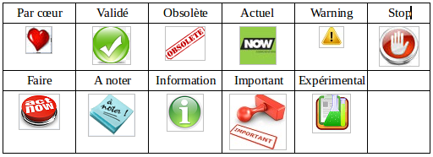

- Index

- Index des tableaux

Index des tableaux
Titre 1
Executables 14
Terminologie 14
Exécutables 17
CommandesDeBase 22
Types 27
ObjetsEtCommandes 28
ComparatifMongoDBMySQL 28
CRUD 31
ParametresDeFindAndModify 73
OperateursDeModification 78
ResumeCRUD 91
LDDApprofondi 92
Agregats 95
ResumeGestionUsers 124
DDL 136
DML_CUD 137
DML_R 138
GUI 147
PrincipalesCommandes 171
CommandesFiles 172
MySQLEtMongoDB 177
TODO 187

- Index des illustrations

Index des illustrations
Logo 1
Petit Logo MongoDB 7
Architecture 12
Schéma d'une BD 13
Inatallation Compass 16
BD Cours 23
BD videotheque 30
DCL documents incorporés 104
Principe de références 105
Principe des incorporations 106
Données géographiques 111
DCL vidéothèque 139
MongoView Connexion 149
MongoView Connexion 2 149
MongoView Explorer 150
MongoView Visualisations 151
MongoView TableView 151
MongoView TextView 152
MongoView Find 152
MongoView Find 2 152
Logo RoboMongo 153
RoboMongo Connections 153
RoboMongo Connection Settings 154
RoboMongo Find 155
RoboMongo Events 155
Logo Mongo Booster 156
MongoBooster IHM 157
NoSQL Booster 158
BD Cours 2 163
BD videotheque 2 169
Pictogrammes du support 184

- TODO

 | Description | État
Programmation
MapReduce() | Gestion de BigData en JavaScript | DONE
Documents incorporés | Documents incorporés | DOING
Administration MongoDB
User et droits | Gestion des users | DOING
Sauvegarde et restauration |  | TODO
Imports |  | DONE
Exports |  | DONE
Small images | Binaires ? | DONE
Large images | GridFS | DONE
Réplication |  | TODO

Le nombre de collections d'une BD :
https://docs.mongodb.com/manual/reference/command/dbStats/
db.stats().collections

- Aggregate et explain

WHERE et GROUP BY

db.produits.explain().aggregate( [
... { $match: { categorie: { $exists: true } } },
... { $group: { _id: "$categorie", count: { $sum: 1 } } }
... ] )

GROUP BY et HAVING

db.produits.explain().aggregate( [
{ $group: { _id: "$categorie", count: { $sum: 1 } } },
{ $match: { _id: { $ne: null } } }
] )

